INSTITUCIÓN UNIVERSITARIA ANTONIO JOSÉ CAMACHO
FACULTAD DE INGENIERÍAS
Ingeniería de Sistemas
TRABAJO DE GRADO I
Segundo corte: Diseño del sistema
Desarrollo de un prototipo de visión artificial para la detección y notificación automática de objetos personales abandonados en entornos universitarios controlados
Integrante: Miguel Angel Leiton Bautista (código 1075790861)
Director: Claudia Patricia Muñoz Guerrero
Metodología aprobada: Kanban
Cali, Colombia
Fecha de entrega:
Versión 2.0

TABLA DE CONTENIDO

Ajustes incorporados desde el primer corte
Esta versión 2.0 conserva el contenido del corte 1 e incorpora los ajustes que se indican a continuación, además del paquete de diseño del segundo objetivo.
Tabla 1. Ajustes realizados respecto a la versión 1.0
N.º | Ajuste | Motivo | Dónde
1 | Referencias completadas y coherentes con las citas del texto (Liang, 2024; Si, 2024; SanMiguel et al., 2018). | Corrección propia al revisar el corte 1 | Referencias
2 | Historias de más de cinco días (HU-07, HU-01, HU-02) divididas en subtareas. | La lista de comprobación exige requisitos pequeños | 3.10
3 | Parámetro distancia_persona_px definido para la regla de HU-02. | La regla "persona cerca" no tenía definición operativa | 3.10, 4.3, 5
4 | Clase auxiliar "persona" en el modelo. | Evaluar la presencia del propietario sin segunda inferencia (RNF-01) | 3.10, 4.3
5 | Declaración de datos actualizada: imagen de alerta recortada y difuminada, y envío por Telegram. | Privacidad desde el diseño | 6.1, 6.3
6 | Observación del área y entrevista simulada incorporadas como hallazgos H-07 y H-08. | Fuentes pendientes en el corte 1 | 3.3, Anexos A y B

1. Planteamiento, justificación y objetivos
Este capítulo corresponde a la información de la ficha del anteproyecto aprobada (versión corregida). Se reproduce aquí para que el documento del corte sea autocontenido, con las citas coincidentes con la lista de referencias.

1.1 Planteamiento del problema
La gestión de la seguridad y el resguardo de bienes en entornos universitarios representa un desafío operativo significativo. Tradicionalmente, la videovigilancia pasiva ha sido la herramienta principal; sin embargo, investigaciones en el área de Detección de Objetos Abandonados (AOD, por sus siglas en inglés) evidencian que la monitorización humana continua es ineficiente y propensa a errores debido a la fatiga visual (SanMiguel et al., 2018). En los últimos años, la implementación de algoritmos de aprendizaje profundo de una sola pasada, como la familia YOLO (You Only Look Once), ha permitido automatizar la detección de objetos estáticos no supervisados (como maletines o equipos) con precisiones superiores al 90% en tiempo real (Kalkan & Fırat, 2025; Cižmár et al., 2024). Al carecer de un sistema automatizado, el proceso de respuesta en las instituciones suele ser manual y reactivo, lo que incrementa el tiempo de vulnerabilidad del objeto extraviado.
Además, esta situación trasciende a los estudiantes y genera ineficiencias operativas para la institución. El personal de seguridad debe invertir horas valiosas atendiendo reportes y revisando manualmente las grabaciones de las cámaras. Este enfoque de videovigilancia convencional presenta limitaciones significativas; está comprobado que la supervisión humana continua de múltiples pantallas es propensa a fallos por fatiga visual, lo que permite que eventos críticos pasen desapercibidos o se detecten muy tarde (Universidad Nacional de La Plata, s.f.).
En el escenario real de la institución, el proceso de reporte y recuperación involucra directamente a estudiantes, personal de seguridad y administración. Ante el extravío de un elemento, el estudiante debe realizar un reporte manual; posteriormente, la seguridad institucional invierte horas en la revisión de grabaciones, generando tiempos de respuesta prolongados. Para abordar esto de manera factible, el entorno de pruebas se delimitará formalmente a un área controlada (por ejemplo, un laboratorio o sala de estudio específica), permitiendo evaluar el prototipo sin comprometer la operatividad general del campus.
El origen de este problema radica en la ausencia de un monitoreo proactivo. Aunque las instituciones cuentan con cámaras, estas operan para realizar análisis forenses (revisiones posteriores) en lugar de emitir alertas en tiempo real. En consecuencia, las largas búsquedas manuales a menudo no dan frutos, ya sea por la existencia de puntos ciegos o porque el evento no fue captado claramente, alimentando así una percepción de inseguridad y descontento en el campus.
Frente a estas limitaciones, la Inteligencia Artificial (IA) y la detección de objetos en tiempo real emergen como una solución transformadora. A través de la visión artificial, un sistema no solo graba, sino que adquiere la capacidad de "entender" la imagen, localizando y clasificando elementos. En la práctica, innovaciones de análisis de video ya permiten detectar la aparición o desaparición de objetos estáticos en espacios públicos, alertando al personal de seguridad y reduciendo la necesidad de un monitoreo manual constante.
Para lograr esto en un entorno dinámico como una universidad, destacan los algoritmos de una sola pasada, especialmente la familia YOLO (You Only Look Once). A diferencia de métodos tradicionales más demandantes, YOLO procesa toda la imagen en una única evaluación de forma rápida y eficiente. En su evolución hasta la versión reciente YOLOv9, ha perfeccionado su precisión, consolidándose como el estándar para videovigilancia en tiempo real. Integrar esta tecnología promete convertir las cámaras pasivas de las instituciones en verdaderos "centinelas inteligentes", capaces de notificar al instante sobre un objeto abandonado para facilitar su pronta recuperación.
Lo cual nos deja con la siguiente pregunta formulación del problema: ¿Cómo la implementación de un prototipo de visión artificial basado en aprendizaje profundo impacta en el tiempo de detección y notificación de objetos personales abandonados en un entorno de estudio?

1.2 Justificación
Actualmente, la infraestructura de videovigilancia en los entornos universitarios funciona principalmente de forma reactiva. Es decir, las cámaras graban continuamente, pero las imágenes solo se revisan cuando ocurre algún incidente, como la pérdida de un objeto por parte de un estudiante. Este enfoque limita la capacidad de actuar a tiempo, ya que todo depende de que alguien reporte el problema y de que el personal de seguridad revise manualmente largos periodos de grabación, lo cual no solo es ineficiente, sino también propenso a errores (Si, 2024).
Desde el punto de vista de la Ingeniería de Sistemas, este proyecto busca abordar este problema mediante el uso de tecnologías actuales como la visión por computadora y el aprendizaje profundo. Estas herramientas han avanzado considerablemente en los últimos años y permiten analizar imágenes y videos de manera automática, identificando objetos y situaciones relevantes sin necesidad de intervención humana constante (Ali & Zhang, 2024).
En particular, los modelos de detección de objetos en tiempo real, como los basados en la arquitectura YOLO (You Only Look Once), se han vuelto muy populares por su capacidad de procesar video de forma rápida y con buenos niveles de precisión. Investigaciones recientes muestran que estos modelos son adecuados para aplicaciones de videovigilancia, ya que permiten detectar objetos dentro de una escena en tiempo real, lo que abre la posibilidad de generar alertas automáticas ante situaciones específicas (Liang, 2024; Gheorghe et al., 2024).
De igual forma, los avances en sistemas de vigilancia inteligente han demostrado que es posible convertir cámaras tradicionales en sistemas más activos, capaces de analizar lo que sucede en su entorno y tomar decisiones básicas, como detectar objetos abandonados o comportamientos inusuales. Esto reduce significativamente la necesidad de supervisión constante por parte de una persona (Kumar et al., 2024).
En este contexto, el desarrollo de este prototipo no solo busca demostrar que es posible implementar este tipo de soluciones en un entorno universitario, sino también aportar una alternativa que mejore la forma en que se gestionan los objetos extraviados. A nivel institucional, un sistema de este tipo podría ayudar a reducir los tiempos de respuesta, disminuir la carga de trabajo del personal de seguridad y generar una mayor sensación de seguridad en la comunidad estudiantil.
Además, desde una perspectiva financiera y operativa, la implementación de un software automatizado resulta considerablemente más rentable a largo plazo que la contratación de personal de vigilancia adicional para monitorear pantallas las 24 horas del día. Un sistema basado en inteligencia artificial no sufre de fatiga visual, mantiene un rendimiento constante y puede escalar su capacidad de análisis sobre múltiples cámaras simultáneamente sin incurrir en los altos costos recurrentes que implicaría ampliar la plantilla de seguridad.
Por otro lado, aunque existen en el mercado cámaras inteligentes comerciales con capacidades de detección integradas, el desarrollo propio de este prototipo es estrictamente necesario. Las soluciones comerciales suelen tener costos de adquisición y licenciamiento prohibitivos, y operan como sistemas cerrados ("cajas negras") que impiden su personalización para las condiciones específicas de iluminación, ángulos y espacios de la Institución Universitaria Antonio José Camacho. Más crítico aún, muchas de estas soluciones externas envían los flujos de video a servidores de terceros, lo que representa un riesgo para la privacidad y el control de los datos. Un desarrollo interno garantiza la soberanía tecnológica, el control total sobre la información de la comunidad universitaria y la adaptabilidad del algoritmo a las necesidades reales del entorno. Por otro lado, es indispensable trazar una línea ética clara para el proyecto: el sistema se centrará única y exclusivamente en reconocer objetos inanimados (maletines, computadores) y bajo ninguna circunstancia realizará identificación biométrica o perfilamiento de rostros, garantizando así la privacidad de la comunidad. A nivel institucional, si bien no existen métricas públicas exactas sobre el volumen de objetos perdidos al mes, la carga de trabajo para el personal es notoria. La reducción de estas horas-hombre destinadas a la revisión pasiva de cámaras justifica el desarrollo desde lo económico, ya que optimiza radicalmente los recursos operativos existentes.

1.3 Objetivos
General: Implementar un sistema de inteligencia artificial basado en visión por computadora que permita la detección automática y notificación inmediata de objetos personales olvidados, a través de un prototipo evaluado en un entorno universitario controlado, sin requerir una integración plena con la infraestructura general de videovigilancia de la institución.
Para efectos de trazabilidad en este documento, los objetivos específicos se identifican de la siguiente manera.
Específicos:
- Análisis: Levantar y definir los requisitos funcionales y no funcionales del sistema de inteligencia artificial y del módulo de integración con la infraestructura de videovigilancia existente.
- Diseño: Diseñar la arquitectura del sistema, abarcando tanto el modelo de inteligencia artificial para la detección de objetos (maletines y computadores) como el sistema de alertas dirigido a la administración y personal de seguridad.
- Implementación: Entrenar el modelo de inteligencia artificial utilizando un conjunto de datos propio que simule las condiciones del entorno, y desarrollar el módulo de integración para procesar el flujo de video en tiempo real de las cámaras.
- Validación: Evaluar el desempeño del sistema en un entorno de pruebas dentro del campus, midiendo su desempeño mediante métricas técnicas verificables como mAP (mean Average Precision), Recall y F1-Score, además del tiempo de latencia en la emisión de notificaciones.
Tabla 2. Identificación de los objetivos específicos para la trazabilidad
Código | Objetivo específico (resumen)
O1 | Análisis: requisitos funcionales y no funcionales del sistema.
O2 | Diseño: arquitectura del modelo de detección y del sistema de alertas.
O3 | Implementación: entrenamiento del modelo y módulo de procesamiento de video en tiempo real.
O4 | Validación: evaluación del desempeño con métricas técnicas (mAP, Recall, F1-Score) y latencia de notificación.

2. Método

2.1 Metodología aprobada: Kanban
Kanban es un método para gestionar el flujo de trabajo mediante la visualización de las tareas en un tablero, la limitación del trabajo en curso (WIP, por sus siglas en inglés) y la mejora continua (Anderson, 2010). Sus prácticas centrales son visualizar el flujo, limitar el trabajo en curso, gestionar el flujo, hacer explícitas las políticas, implementar ciclos de retroalimentación y mejorar de forma colaborativa. A diferencia de Scrum, no impone iteraciones de duración fija ni roles obligatorios, por lo que se adapta a trabajos cuya duración es variable.
Esta metodología fue la aprobada en la ficha del anteproyecto, tras compararla con Scrum-ban y con el Modelo en V. Su elección se sustentó en la naturaleza iterativa del entrenamiento de modelos de detección, el etiquetado de datos y el ajuste de precisión, actividades que no encajan en bloques de tiempo predefinidos, y en la necesidad de validar cada componente antes de integrarlo (Pressman & Maxim, 2015).

2.2 Aplicación al proyecto
Las prácticas de Kanban se aplican de la siguiente manera:
- Visualizar el flujo: tablero con las columnas Backlog, Listo, En progreso, Revisión, Pruebas y Hecho; cada tarjeta lleva su identificador, el objetivo específico asociado y la fuente del requisito.
- Limitar el trabajo en curso: máximo de dos tarjetas en las columnas En progreso, Revisión y Pruebas, para evitar dispersión (sección 3.9).
- Gestionar el flujo: medición semanal de tiempo de ciclo, tiempo de entrega y tarjetas terminadas, e identificación de cuellos de botella como el etiquetado del dataset.
- Hacer explícitas las políticas: definición de listo (DoR), definición de terminado (DoD) y reglas de entrada y salida de cada columna (secciones 3.8 y 3.9).
- Retroalimentación: revisión diaria del tablero, revisión semanal de métricas y reuniones de seguimiento con el director.
- Mejora colaborativa: retrospectivas periódicas en las que se ajustan los límites de WIP y las políticas, con registro en la bitácora.
El avance se organiza en tres hitos alineados con los cortes de Trabajo de Grado I: planeación y definición (corte 1), diseño del sistema (corte 2) e implementación del software (corte 3). Estos hitos son fechas de entrega y no implican iteraciones de duración fija.

2.3 Equivalencia con la ruta de referencia de la guía de entregables
La guía de entregables describe la ruta del primer corte para metodologías con sus propias actividades. Para Kanban, cada actividad de la ruta de referencia se atiende con el artefacto equivalente que se indica a continuación.
Tabla 3. Equivalencia entre la ruta de referencia y el método Kanban
N.º | Actividad de la ruta de referencia | Equivalente en Kanban | Sección
1 | Delimitar el problema y las fuentes de requisitos | Plan y registro del levantamiento de requisitos | 3.1 a 3.3; Anexos A y B
2 | Representar los roles | Roles académicos (Kanban no prescribe roles) | 3.4
3 | Convertir los hallazgos en historias de usuario | Historias de usuario y requisitos no funcionales trazables | 3.5 y 3.6
4 | Organizar y priorizar el backlog | Backlog priorizado en la columna Backlog del tablero | 3.7
5 | Comprobar la calidad de los requisitos | Lista de comprobación, DoR y DoD como políticas explícitas | 3.8
6 | Planear los sprints y el seguimiento | Diseño del flujo: columnas, límites WIP, clases de servicio, cadencias y métricas; repositorio y bitácora | 3.9 y 10

2.4 Equivalencia con la ruta de referencia del segundo corte
La ruta del segundo corte convierte el segundo objetivo en trabajo de diseño. En Kanban no existen sprints; el objetivo del corte se expresa como un objetivo de flujo y las tarjetas del objetivo O2 recorren el tablero con sus políticas y límites WIP.
Tabla 4. Equivalencia entre la ruta del segundo corte y el método Kanban
N.º | Actividad de la ruta de referencia | Equivalente en Kanban | Sección
1 | Convertir el segundo objetivo en trabajo de diseño | Objetivo de flujo del corte 2 y tarjetas D-01 a D-11 trazables con O2 | 3.11
2 | Refinar las historias antes de diseñar | Backlog refinado, subtareas y criterios de aceptación del diseño | 3.10
3 | Diseñar la arquitectura y los datos | Arquitectura, modelo de detección, interfaces, modelo de datos y registro de decisiones | 4, 5, 7
4 | Diseñar la experiencia del usuario | Flujos de usuario y prototipo navegable ligado a las historias | 4.6
5 | Construir la base de datos del sistema | Base funcional, diccionario, scripts, consultas y pruebas | 5, Anexos C y D
6 | Comprobar la coherencia y preparar la implementación | Lista de comprobación, backlog actualizado y plan de implementación | 9

3. Levantamiento de requisitos

3.1 Delimitación del problema y del sistema
El sistema propuesto es un prototipo que detecta maletines y computadores portátiles en el video de una cámara ubicada en un área controlada (por ejemplo, un laboratorio o una sala de estudio), determina si fueron abandonados y notifica al personal de seguridad. A continuación se identifican los actores, los procesos y los límites del sistema.
Tabla 5. Actores del sistema
Actor | Tipo | Necesidad principal
Estudiante (propietario del objeto) | Usuario afectado | Recuperar rápidamente el objeto extraviado sin depender de reportes manuales ni de búsquedas largas.
Personal de seguridad | Usuario principal | Recibir alertas oportunas con información suficiente para ubicar el objeto, sin revisar grabaciones extensas.
Administración | Usuario de gestión | Configurar el sistema y consultar el historial de eventos para medir los tiempos de respuesta.
Equipo de desarrollo | Constructor del prototipo | Contar con requisitos claros, medibles y trazables para diseñar, implementar y validar el sistema.

Proceso actual: el estudiante reporta la pérdida de forma manual, el personal de seguridad revisa las grabaciones después del hecho y, si el objeto aparece en ellas, intenta ubicarlo. Proceso propuesto: el sistema detecta el objeto, confirma que fue abandonado y notifica de inmediato; el personal de seguridad atiende la alerta y la administración consulta el historial.
Tabla 6. Límites del sistema
Dentro del alcance | Fuera del alcance
– Detección de maletines y portátiles.  – Confirmación de abandono por tiempo y ausencia de persona cercana.  – Notificación con imagen, zona y hora.  – Configuración básica e historial de eventos.  – Evaluación en un área controlada. | – Identificación o reconocimiento de personas (biometría).  – Otros tipos de objetos.  – Despliegue en todo el campus.  – Integración plena con la infraestructura general de videovigilancia.

3.2 Técnicas y fuentes
Se emplean las técnicas aceptadas para el ejercicio académico: análisis del caso, revisión documental, observación documentada y entrevista simulada. Cada hallazgo registra su fuente y los supuestos realizados.
Tabla 7. Técnicas de levantamiento y fuentes
Técnica | Fuente o instrumento | Propósito | Estado
Análisis del caso | Ficha del anteproyecto | Delimitar problema, alcance y objetivos | Completada
Revisión de literatura | SanMiguel et al. (2018); Kalkan & Fırat (2025); Cižmár et al. (2024) | Conocer el estado del arte en detección de objetos abandonados | Completada
Revisión documental | Formularios o registros del proceso actual de objetos perdidos | Entender el proceso actual | Completada
Observación documentada | Formato del Anexo B en el área de pruebas | Conocer cámara, iluminación y flujo de personas | Completada
Entrevista simulada | Guión del Anexo A (personal de seguridad) | Obtener supuestos sobre alertas y falsas alarmas | Completada

3.3 Registro de hallazgos y supuestos
Tabla 8. Registro de hallazgos
ID | Fuente | Hallazgo | Actor | Supuesto
H-01 | SanMiguel et al. (2018) | La monitorización humana continua es ineficiente y propensa a errores por fatiga visual. | Seguridad | S-06
H-02 | Kalkan & Fırat (2025); Cižmár et al. (2024) | Los detectores de una sola pasada tipo YOLO permiten detectar objetos estáticos desatendidos en tiempo real. | Sistema | S-05
H-03 | SanMiguel et al. (2018) | Un objeto abandonado es el que permanece estático tras alejarse su propietario; se usan seguimiento y reglas temporales. | Sistema | S-01
H-04 | Caso (ficha) | El proceso actual es manual y reactivo: reporte del estudiante y revisión posterior de grabaciones. | Estudiante, seguridad | S-06
H-05 | Caso (ficha); Congreso de Colombia (2012) | El sistema debe reconocer sólo objetos y proteger la privacidad de las personas. | Todos | S-03
H-06 | Caso (ficha) | Las pruebas se limitan a un área controlada. | Equipo | S-02, S-04
H-07 | Observación (Anexo B) | Existen zonas de oclusión parcial y variaciones de luz bajo mesas de laboratorio. | Equipo | S-02, S-05
H-08 | Entrevista simulada (Anexo A) | El personal requiere notificaciones con imagen, zona y hora en menos de 10s, con un tiempo de abandono configurable (~60s). | Seguridad | S-01, S-04

Tabla 9. Supuestos documentados
ID | Supuesto | Validación
S-01 | El tiempo de permanencia para considerar abandonado un objeto es de 60 s por defecto y será configurable. | Pruebas de validación (O4)
S-02 | Se dispondrá de al menos una cámara IP con transmisión RTSP en el área de pruebas. | Observación del área (Anexo B)
S-03 | El dataset se construirá con objetos y escenas propios, con consentimiento de los participantes y sin rostros identificables. | Declaración de datos (sección 6)
S-04 | El canal de notificación (correo, mensajería u otro) se define en el diseño; en este corte solo se exige que la alerta sea inmediata y contenga imagen, zona y hora. | Diseño (O2)
S-05 | El rendimiento mínimo esperado es de 10 cuadros por segundo en el equipo de pruebas. | Pruebas de rendimiento (O4)
S-06 | Las necesidades del personal de seguridad y de la administración se representan mediante fuentes documentadas y entrevista simulada; no se vincula a personas externas. | Guía de entregables (contexto académico)

3.4 Roles académicos
Kanban no prescribe roles. Para el ejercicio académico se distribuyen las responsabilidades así:
Tabla 10. Roles y responsabilidades
Rol | Quién lo asume | Responsabilidades | Disponibilidad
Gestor de requisitos (referente del Product Owner) | Miguel Angel Leiton Bautista | Fundamentar las necesidades en fuentes y supuestos documentados; priorizar el backlog. | [12/semana]
Equipo de desarrollo | Miguel Angel Leiton Bautista | Diseñar, implementar, probar y mover las tarjetas del tablero. | [12/semana]
Gestor del flujo | Miguel Angel Leiton Bautista | Mantener el tablero, los límites de WIP y las métricas de flujo. | [12/semana]
Director del proyecto | Claudia Patricia Muñoz Guerrero | Revisar el avance, orientar decisiones técnicas y validar la equivalencia metodológica. | [Quincenal]
Usuarios de referencia (seguridad, administración, estudiantes) | Representados por fuentes documentadas y entrevista simulada | Aportan necesidades como supuestos documentados; no se exige su participación. | No aplica

3.5 Historias de usuario
Tabla 11. Historias de usuario
ID | Historia | Reglas del negocio | Criterios de aceptación | Obj. | Fuente
HU-01 | Como personal de seguridad, quiero que el sistema detecte maletines y computadores portátiles en el video, para identificar los objetos que podrían ser abandonados. | Solo se detectan las clases maletín y portátil; la confianza mínima es configurable. | Con el conjunto de prueba, el modelo alcanza mAP ≥ 85 %. | O3, O4 | H-02
HU-02 | Como personal de seguridad, quiero que un objeto se considere abandonado solo si permanece estático sin una persona cerca durante un tiempo definido, para evitar falsas alarmas. | Tiempo por defecto de 60 s (S-01); el objeto se rastrea desde que aparece. | Con el propietario presente: 0 alertas. Con el propietario ausente más allá del umbral: 1 alerta por objeto. | O3, O4 | H-03
HU-03 | Como personal de seguridad, quiero recibir una notificación con imagen, zona y hora del objeto abandonado, para ir a recuperarlo sin revisar grabaciones. | Una notificación por evento; no incluye identificación de personas. | La notificación llega en menos de 10 s tras confirmar el abandono y contiene los tres datos. | O2, O3 | H-01, H-04
HU-04 | Como administrador, quiero configurar el tiempo de abandono, la zona vigilada y la confianza mínima, para adaptar el sistema al área de pruebas. | Solo usuarios autorizados modifican la configuración. | Los parámetros se cambian sin modificar el código y se aplican en la siguiente detección. | O2, O3 | H-06
HU-05 | Como administrador, quiero consultar un historial de eventos, para medir los tiempos de respuesta y el desempeño. | Cada evento guarda fecha, zona, estado y referencia a la imagen. | Toda alerta emitida aparece en el historial con los cuatro datos. | O2, O4 | H-04
HU-06 | Como personal de seguridad, quiero marcar una alerta como atendida o falso positivo, para cerrar el evento y medir la precisión. | Estados: pendiente, atendida, falso positivo. | El cambio de estado queda registrado con fecha y se refleja en el historial. | O3, O4 | H-04
HU-07 | Como equipo de desarrollo, quiero un dataset propio etiquetado de maletines y portátiles en condiciones del área de pruebas, para entrenar y evaluar el modelo. | Sin rostros identificables; participantes con consentimiento (S-03). | Dataset con las dos clases, etiquetado y dividido en entrenamiento, validación y prueba. | O3 | H-02, H-05

3.6 Requisitos no funcionales
Tabla 12. Requisitos no funcionales
ID | Requisito | Criterio de aceptación | Fuente | Prioridad
RNF-01 | Rendimiento | Procesa el flujo RTSP a 10 cuadros por segundo o más, sin retraso acumulado (S-05). | H-02 | Alta
RNF-02 | Latencia de notificación | La alerta se emite en menos de 10 s tras confirmar el abandono. | Ficha (resultados esperados) | Alta
RNF-03 | Precisión y evaluación | Se reportan mAP, Recall, F1-Score y latencia; mAP ≥ 85 %. | Ficha (objetivo 4) | Alta
RNF-04 | Privacidad | No hay reconocimiento facial ni biométrico; las imágenes de alerta se conservan 8 días como máximo. | H-05; Congreso de Colombia (2012) | Alta
RNF-05 | Seguridad de acceso | La configuración y el historial solo son accesibles con autenticación. | H-05 | Media
RNF-06 | Reproducibilidad | El repositorio incluye README, dependencias e instrucciones que permiten ejecutar el prototipo desde cero. | Guía de entregables | Media
RNF-07 | Compatibilidad con cámaras | Acepta cámaras IP de 1080p con transmisión RTSP. | Ficha (presupuesto) | Media

3.7 Product Backlog inicial priorizado
Los criterios de aceptación de cada elemento se encuentran en las secciones 3.5 y 3.6. Las estimaciones son preliminares, en días de trabajo, y se ajustarán con las métricas de flujo.
Tabla 13. Backlog inicial
ID | Elemento | Prioridad y justificación | Estimación | Depende de | Estado
T-01 | Crear repositorio, tablero y bitácora | Alta: base de toda la evidencia | 1 d | — | Por hacer
HU-07 | Dataset propio etiquetado | Alta: sin datos no hay entrenamiento | 10 d | T-01 | Por hacer
RNF-04 | Privacidad desde el diseño | Alta: restricción legal transversal | 2 d | — | Por hacer
HU-01 | Detección de maletines y portátiles | Alta: función central del sistema | 8 d | HU-07 | Por hacer
RNF-01 | Procesamiento del flujo RTSP | Alta: condición de tiempo real | 4 d | T-01 | Por hacer
HU-02 | Confirmación de abandono | Alta: distingue objeto olvidado de objeto vigilado | 8 d | HU-01 | Por hacer
HU-03 | Notificación con imagen, zona y hora | Alta: entrega el valor al usuario | 5 d | HU-02 | Por hacer
RNF-03 | Evaluación de métricas | Alta: valida el objetivo 4 | 4 d | HU-01, HU-02, HU-03 | Por hacer
HU-04 | Configuración de parámetros | Media: adapta el sistema al entorno | 3 d | HU-02 | Por hacer
HU-05 | Historial de eventos | Media: soporta las métricas | 4 d | HU-03 | Por hacer
HU-06 | Estado de la alerta | Media: permite medir falsos positivos | 2 d | HU-05 | Por hacer
RNF-05 | Acceso autenticado | Media: protege configuración e historial | 3 d | HU-05 | Por hacer
RNF-06 | Reproducibilidad (README) | Media: facilita la revisión | 2 d | — | Por hacer
RNF-07 | Compatibilidad con cámaras | Media: verifica el hardware previsto | 1 d | RNF-01 | Por hacer

3.8 Comprobación de la calidad de los requisitos
Tabla 14. Lista de comprobación
Criterio | Pregunta de verificación | Resultado
Claridad | ¿Se entiende sin ambigüedades quién necesita qué y para qué? | Cumple
Necesidad | ¿Responde a un hallazgo o a un objetivo específico? | Cumple
Verificabilidad | ¿Tiene un criterio de aceptación medible? | Cumple
Tamaño | ¿Es lo bastante pequeño para terminarse en pocos días? | Cumple
Sin duplicidades | ¿Se repite o se solapa con otro requisito? | Cumple
Sin contradicciones | ¿Contradice otro requisito o el alcance? | Cumple
Trazabilidad | ¿Está relacionado con fuente, objetivo y backlog? | Cumple

Definition of Ready (DoR). Un elemento está listo para pasar a desarrollo cuando:
- Tiene actor, necesidad y valor esperado definidos.
- Cuenta con criterios de aceptación medibles y una fuente identificada.
- Tiene estimación y sus dependencias están resueltas o programadas.
- No requiere datos no públicos sin autorización.
Definition of Done (DoD). Un elemento se considera terminado cuando:
- El código está en el repositorio con commits que referencian el ID de la tarjeta.
- Fue revisado con la lista de comprobación o por el director.
- Las pruebas se ejecutaron y sus resultados quedaron registrados.
- Se verificaron los criterios de aceptación.
- La documentación (README y bitácora) fue actualizada.
- La tarjeta se movió a Hecho con el enlace a la evidencia, y no incluye procesamiento de rostros.

3.9 Diseño del flujo Kanban y seguimiento
Esta sección sustituye al plan de sprints de la ruta de referencia. Tablero: https://miguelley123456789-1791093113864.atlassian.net/?continue=https%3A%2F%2Fmiguelley123456789-1791093113864.atlassian.net%2Fwelcome%2Fsoftware%3FprojectId%3D10000&atlOrigin=eyJpIjoiYmRlMThmMjk0YzJmNDQ3ZDhlNjc0Y2Y2ZGVjYWM2N2QiLCJwIjoiamlyYS1zb2Z0d2FyZSJ9

Tabla 15. Columnas, políticas y límites de trabajo en curso
Columna | Política de entrada | Límite WIP
Backlog | Elemento con ID, fuente y objetivo asociado. | Sin límite
Listo | Cumple la DoR y está priorizado. | 5
En progreso | Tiene rama creada y se trabaja de forma activa. | 2
Revisión | Tiene commit referenciado y está pendiente de revisión. | 2
Pruebas | Pasó la revisión y tiene pruebas definidas. | 2
Hecho | Cumple la DoD y enlaza su evidencia. | —

Tabla 16. Clases de servicio
Clase | Descripción | Tratamiento
Estándar | Historias y tareas planificadas. | Se toman por prioridad.
Urgente | Defecto crítico o bloqueo que detiene el flujo. | Pasa al frente; si excede el WIP se justifica en la bitácora.
Fecha fija | Entregables de cada corte. | Se planifica hacia atrás desde la fecha del corte.

Tabla 17. Cadencias de seguimiento
Actividad | Frecuencia | Propósito
Revisión del tablero | Diaria | Actualizar estados y detectar bloqueos.
Revisión de métricas de flujo | Semanal | Revisar tiempo de ciclo, tiempo de entrega y tarjetas terminadas.
Reunión con el director | Frecuencia | Validar avance y decisiones técnicas.
Retrospectiva de mejora | Quincenal | Ajustar límites WIP y políticas.

Gestión de impedimentos: toda tarjeta detenida se etiqueta como Bloqueado y se registra en la bitácora con su causa y fecha. Tipos de tarjeta: historia, tarea técnica, defecto e investigación. Campos obligatorios: objetivo asociado, fuente, criterio de aceptación y enlace a la evidencia.

3.10 Refinamiento del backlog para el diseño
Antes de diseñar se aclararon reglas, datos y restricciones de cada historia. El refinamiento produjo los siguientes ajustes, que quedaron reflejados en el diseño y en la base de datos.
Tabla 18. Ajustes de refinamiento
ID | Ajuste | Motivo | Impacto
R-01 | HU-02: la presencia del propietario se define como una persona a una distancia menor o igual a distancia_persona_px (150 px por defecto, a calibrar). | La regla "persona cerca" no era operativa | configuracion.distancia_persona_px; motor de reglas; HU-04
R-02 | HU-04: los parámetros configurables son tiempo de abandono (5 a 3600 s), confianza mínima (0 a 1), distancia a persona y retención de imágenes (1 a 8 días), todos con validación de rango. | Evitar valores que rompan la detección o la privacidad | CHECK en BD; pantalla P-05
R-03 | HU-07 y HU-01: el modelo detecta una tercera clase auxiliar, persona, solo como caja del cuerpo y sin guardarla. | Evaluar presencia del propietario sin un segundo modelo (RNF-01) | dataset_imagen.contiene_persona; DEC-03
R-04 | HU-03: la imagen de alerta es un recorte del objeto con personas difuminadas; el panel es el canal principal y Telegram es secundario. | Telegram es un tercero; minimizar datos | Generador de evidencia; DEC-08, DEC-09
R-05 | Las historias de más de cinco días se dividen: HU-07 (10 d), HU-01 (8 d) y HU-02 (8 d). | Criterio de tamaño de la lista de comprobación | Backlog actualizado (9.2)
R-06 | RNF-05: bloqueo temporal tras 5 intentos fallidos y auditoría de cambios de configuración y de estado. | Precisar el control de acceso | usuario.bloqueado_hasta; disparadores
R-07 | Nuevas tareas técnicas derivadas del diseño: servicio web base (T-02), purga programada (T-04) y desenfoque de personas (T-05). | Componentes no previstos en el corte 1 | Backlog actualizado (9.2)

Tabla 19. Criterios de aceptación del diseño por historia
Historia | El diseño se acepta cuando... | Evidencia
HU-01 | Define clases, datos, entrenamiento y métricas con meta de mAP ≥ 85 %. | 4.3.3
HU-02 | Describe la máquina de estados, sus parámetros y la garantía de una alerta por objeto. | 4.3.2; regla UNIQUE
HU-03 | La secuencia muestra imagen, zona y hora, y el presupuesto de latencia es menor a 10 s. | 4.4, 4.5
HU-04 | Existen pantalla, endpoint y restricciones de rango para cada parámetro. | P-05; 4.4; 5.2
HU-05 | Existen pantalla, endpoint, vista e índice del historial. | P-04; v_historial_eventos
HU-06 | El cambio de estado exige usuario y fecha y queda auditado. | P-02; 5.2
HU-07 | El registro del dataset exige consentimiento y prohíbe rostros identificables. | 5.2; 6.1

3.11 Objetivo de flujo del corte 2 y tarjetas
Objetivo de flujo del corte 2: dejar diseñados y verificados internamente la arquitectura, el modelo de detección, las interfaces, los datos, la interfaz de usuario y la base de datos, de modo que el prototipo pueda implementarse en el corte 3 sin rediseñar. Las tarjetas se agrupan bajo el objetivo O2 y respetan los límites WIP de la sección 3.9.
Tabla 20. Tarjetas del corte 2 (objetivo O2)
ID | Tarjeta | Est. | Evidencia | Estado
D-01 | Refinar el backlog y los criterios de aceptación del diseño | 1 d | 3.10 | Hecho
D-02 | Diseñar la arquitectura por capas y componentes | 2 d | 4.2, Figura de arquitectura | Hecho
D-03 | Diseñar el modelo de detección y la regla de abandono | 2 d | 4.3 | Hecho
D-04 | Especificar interfaces (API, RTSP, Telegram) y latencia | 2 d | 4.4, 4.5 | Hecho
D-05 | Diseñar el modelo de datos | 2 d | 5.1, 5.2 | Hecho
D-06 | Construir y probar la base de datos | 3 d | db/, Anexos C y D | Hecho
D-07 | Diseñar flujos de usuario y prototipo navegable | 3 d | 4.6, prototipo | Hecho
D-08 | Diseñar controles de seguridad y privacidad | 2 d | 6 | Hecho
D-09 | Registrar las decisiones técnicas | 1 d | 7 | Hecho
D-10 | Comprobar la coherencia y actualizar backlog y plan | 2 d | 8, 9 | Hecho
D-11 | Redactar el documento versión 2.0 | 3 d | Este documento | En revisión

4. Diseño del sistema

4.1 Alcance y principios de diseño
Este capítulo desarrolla el segundo objetivo específico: diseñar la arquitectura del sistema, incluyendo el modelo de inteligencia artificial para detectar maletines y computadores portátiles y el sistema de alertas dirigido a la administración y al personal de seguridad. El diseño corresponde al prototipo definido en el alcance (sección 3.1): un host único, una o dos cámaras IP y un área controlada. Se adoptaron cinco principios:
- Procesamiento local: el video se analiza en el host; no se almacena ni se envía a terceros.
- Bajo acoplamiento: el proceso de detección y el servicio de aplicación se comunican por una interfaz HTTP local.
- Privacidad desde el diseño: solo se guardan recortes del objeto con las personas difuminadas, por un máximo de 8 días.
- Parámetros configurables: tiempo de abandono, confianza, distancia y retención se ajustan sin modificar el código.
- Reproducibilidad: esquema, datos de prueba y scripts permiten reconstruir la base de datos desde cero.

4.2 Arquitectura de la solución
La solución se organiza en cinco capas: captura (cámara IP), procesamiento (detección, seguimiento, reglas y generación de evidencia), aplicación (API y notificador), datos (SQLite e imágenes) y presentación (panel web). El único canal externo es la API de bots de Telegram (Telegram, n.d.), con conexión saliente por HTTPS.
Figura 1. Arquitectura por capas y componentes del sistema
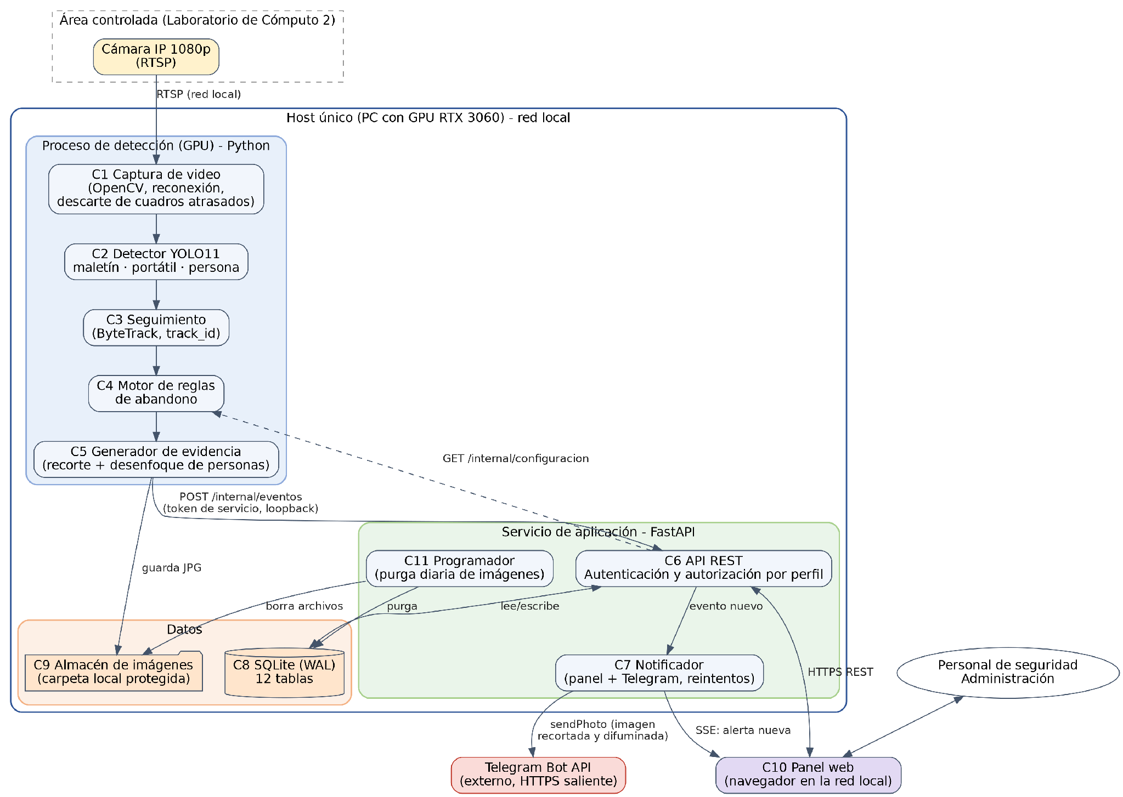
Tabla 21. Componentes de la arquitectura
ID | Componente | Responsabilidad | Tecnología | Requisitos
C1 | Captura de video | Lee el flujo RTSP, se reconecta si se pierde y descarta cuadros atrasados para no acumular retraso. | Python, OpenCV | RNF-01, RNF-07
C2 | Detector | Detecta maletín, portátil y persona en cada cuadro. | YOLO11 (Jocher & Qiu, 2024) | HU-01, RNF-03
C3 | Seguimiento | Asigna un track_id estable a cada objeto entre cuadros. | ByteTrack (Zhang et al., 2022) | HU-02
C4 | Motor de reglas | Aplica la máquina de estados de abandono con los parámetros de la zona. | Python | HU-02, HU-04
C5 | Generador de evidencia | Recorta el objeto, difumina personas y guarda el JPG. | OpenCV | HU-03, RNF-04
C6 | API de aplicación | Autentica, autoriza por perfil, expone la API REST y es la única que escribe en la base. | FastAPI (Ramírez, n.d.) | HU-03 a HU-06, RNF-05
C7 | Notificador | Publica la alerta en el panel y en Telegram, registra cada intento y reintenta una vez. | Python, SSE, HTTPS | HU-03, RNF-02
C8 | Base de datos | Almacena eventos, configuración, usuarios, auditoría, dataset y evaluaciones. | SQLite en modo WAL | Todos
C9 | Almacén de imágenes | Guarda los recortes de alerta con permisos restringidos. | Carpeta local | RNF-04
C10 | Panel web | Muestra alertas, historial y configuración según el perfil. | HTML, JavaScript | HU-03 a HU-06
C11 | Programador | Purga diaria de imágenes vencidas. | Tarea programada | RNF-04

4.3 Detección de objetos y regla de abandono

4.3.1 Flujo de procesamiento
Para cada cuadro el sistema ejecuta los siguientes pasos:
- C1 entrega el cuadro más reciente; los cuadros atrasados se descartan.
- C2 detecta maletines, portátiles y personas con la confianza mínima de la zona.
- C3 asocia cada detección a un track_id.
- C4 actualiza el estado de cada objeto y mide cuánto tiempo lleva sin una persona cerca.
- Si el tiempo supera el umbral, C5 genera la imagen y se envía el evento a la API, que lo registra y notifica.

4.3.2 Máquina de estados del objeto
La regla de abandono se modela como una máquina de estados por objeto, en línea con el enfoque de seguimiento y reglas temporales descrito por SanMiguel et al. (2018). Un objeto solo genera una alerta: una vez abandonado no vuelve a evaluarse hasta que se cierra el evento.
Figura 2. Estados de un objeto en la regla de abandono
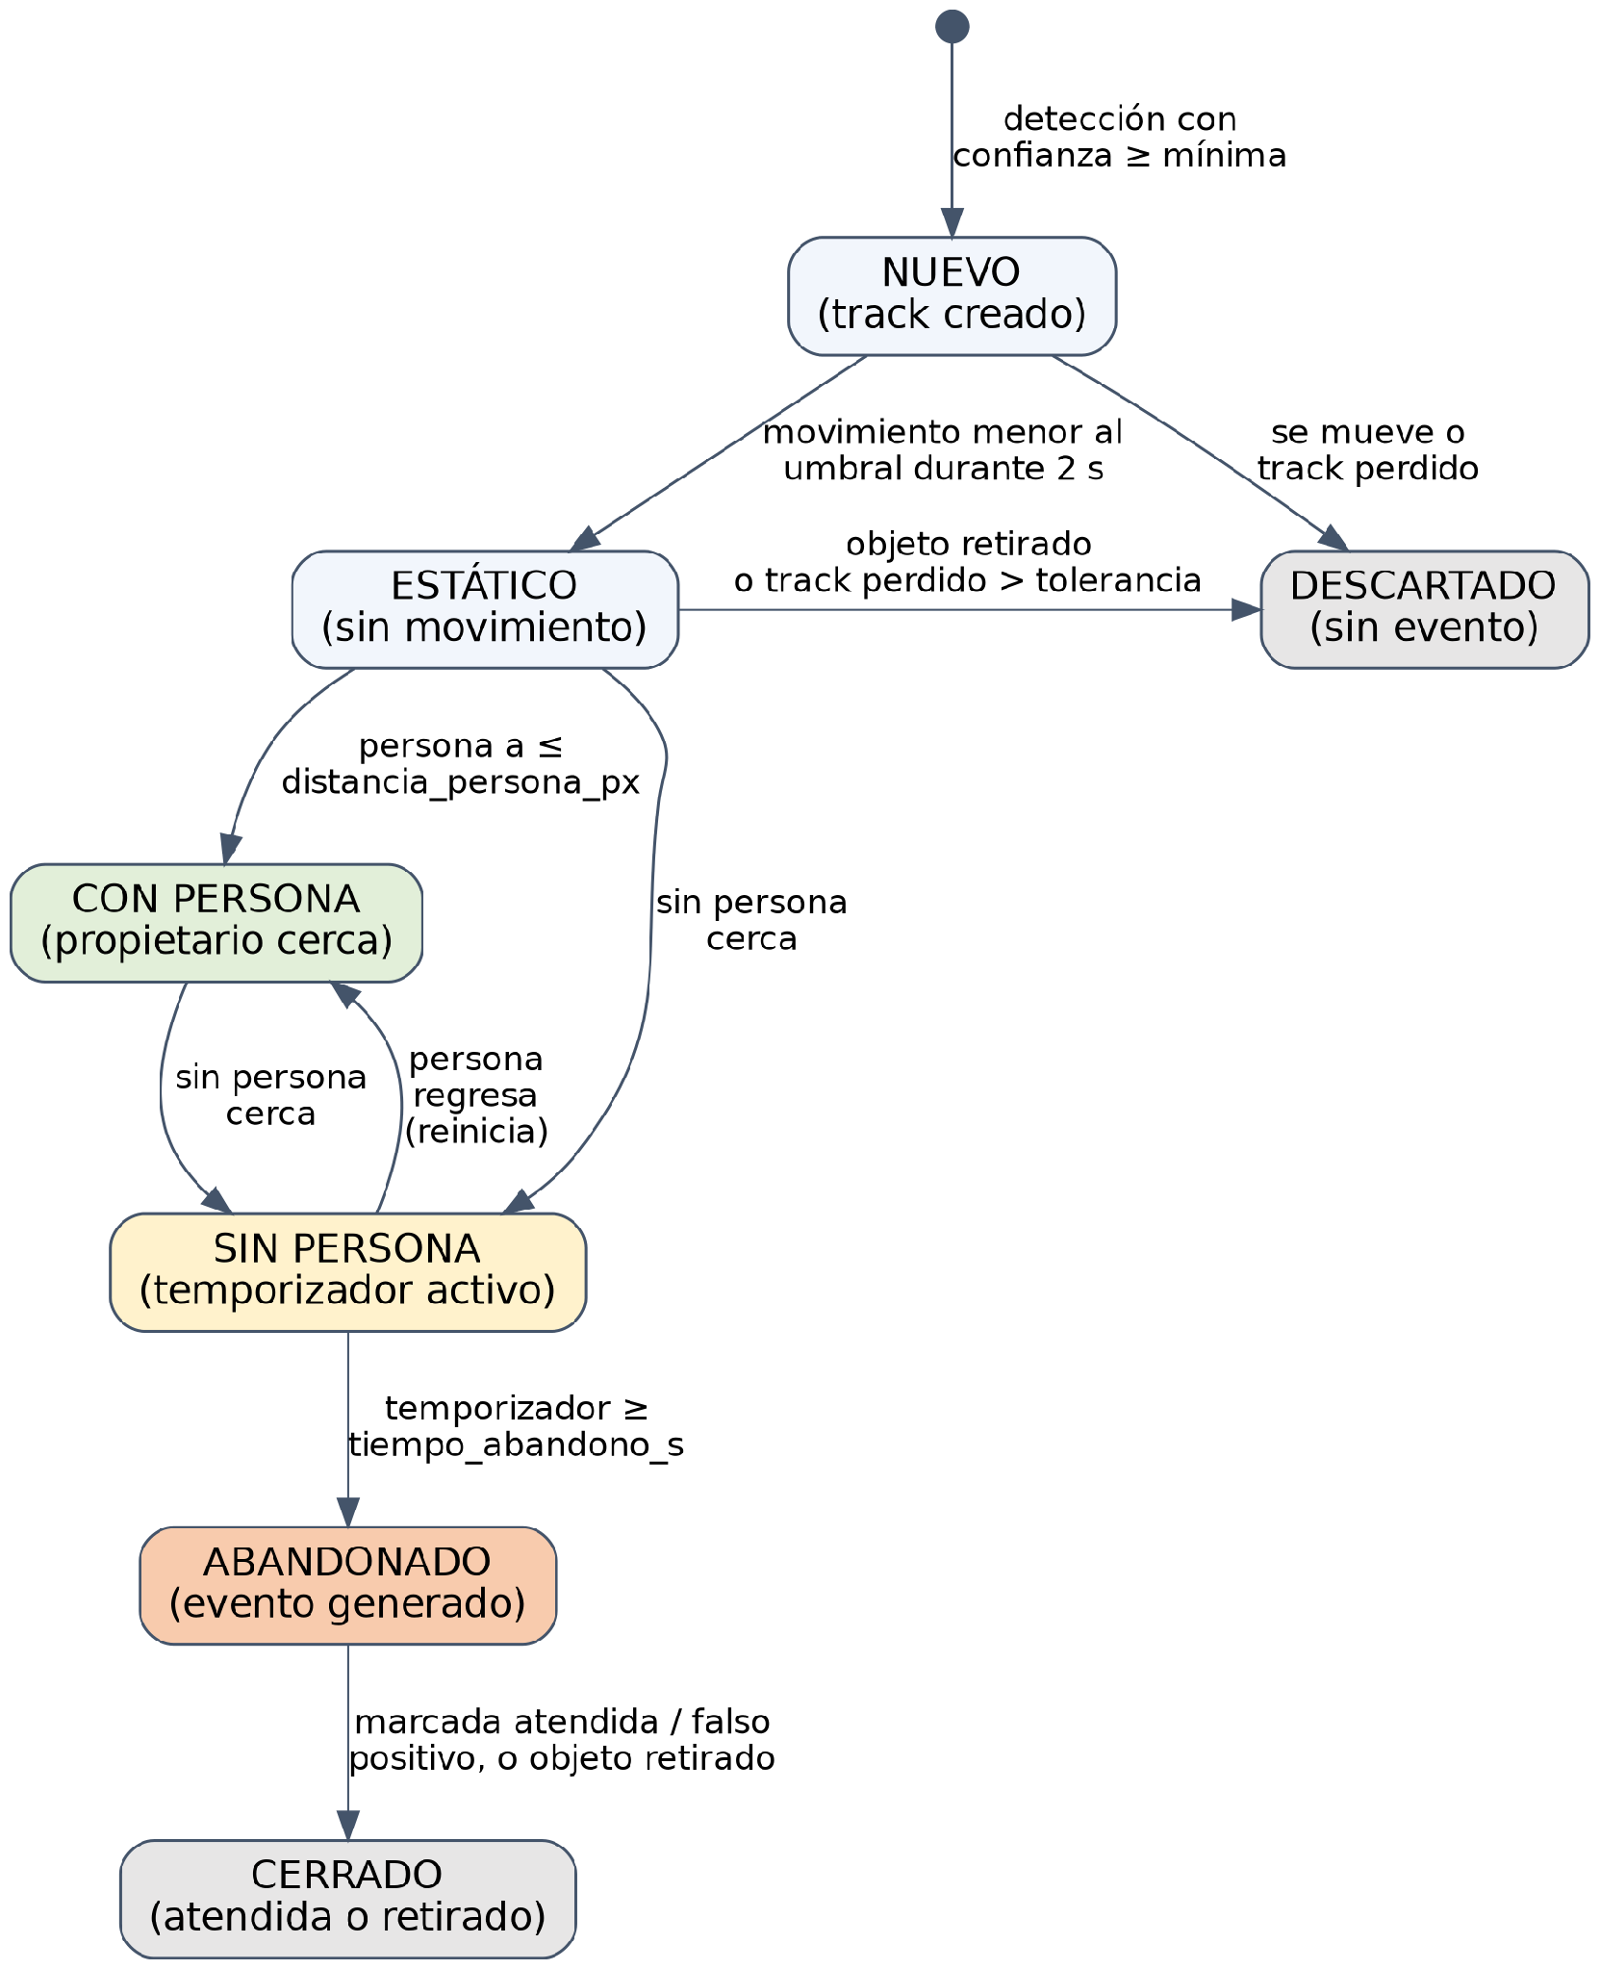
Tabla 22. Parámetros de la regla de abandono
Parámetro | Valor inicial | Dónde se guarda | Requisito
tiempo_abandono_s | 60 s (5 a 3600) | Base de datos, por zona | HU-02, HU-04
confianza_minima | 0,50 | Base de datos, por zona | HU-01, HU-04
distancia_persona_px | 150 px | Base de datos, por zona | HU-02, HU-04
retencion_imagenes_dias | 8 (1 a 8) | Base de datos, por zona | RNF-04
Umbral de movimiento (objeto estático) | [a calibrar en el corte 3] | Constante del módulo | HU-02
Tolerancia a pérdida del track (oclusión) | [a calibrar en el corte 3] | Constante del módulo | HU-02, H-07

4.3.3 Diseño del modelo de detección
Tabla 23. Decisiones de diseño del modelo
Aspecto | Diseño
Arquitectura | YOLO11, variante nano o small; se fija en el corte 3 según los cuadros por segundo medidos (RNF-01).
Clases | maletin, portatil y persona (auxiliar; solo caja del cuerpo, no se almacena).
Datos | Dataset propio (HU-07) con ajuste fino desde pesos preentrenados.
Partición | 70 % entrenamiento, 20 % validación y 10 % prueba, separada por sesión de captura para evitar que escenas casi idénticas queden en conjuntos distintos.
Condiciones | Imágenes con sombra, oclusión y contraluz (hallazgo H-07), registradas en dataset_imagen.condicion.
Aumento de datos | Cambios de brillo y contraste, sombras sintéticas y recortes parciales para simular oclusión.
Métricas | mAP@0,5, Recall, F1-Score, cuadros por segundo y latencia; meta de mAP ≥ 85 % (RNF-03).
Registro de resultados | Tabla evaluacion_modelo; se llena en el corte 3 con mediciones reales.

4.4 Interfaces e integraciones
La API sigue el estilo REST. Las rutas /internal solo aceptan conexiones locales y la cuenta técnica del servicio de detección; las rutas /api exigen sesión y verifican el perfil contra la matriz de permisos de la base de datos.
Tabla 24. Especificación de la API
Método y ruta | Perfil | Requisito | Descripción
POST /api/auth/login | Todos | RNF-05 | Autentica y emite un token con vencimiento; bloquea tras 5 intentos fallidos.
GET /api/alertas/stream | Seguridad, administrador | HU-03 | Flujo SSE de alertas nuevas.
GET /api/eventos | Seguridad, administrador | HU-05 | Lista eventos con filtros por estado, zona y fechas.
GET /api/eventos/{id} | Seguridad, administrador | HU-03 | Detalle de la alerta con imagen, zona y hora.
PATCH /api/eventos/{id}/estado | Seguridad | HU-06 | Marca la alerta como atendida o falso positivo.
GET /api/metricas | Seguridad, administrador | HU-05, RNF-02 | Total, porcentaje de falsos positivos y latencia.
GET /api/zonas/{id}/configuracion | Seguridad, administrador | HU-04 | Lee los parámetros de la zona.
PUT /api/zonas/{id}/configuracion | Administrador | HU-04 | Actualiza parámetros con validación de rango y auditoría.
GET /api/auditoria | Administrador | RNF-05 | Consulta el registro de auditoría.
/api/usuarios (CRUD) | Administrador | RNF-05 | Gestión de usuarios; prioridad baja en el prototipo.
POST /internal/eventos | Servicio de detección | HU-02, HU-03 | Registra el evento y dispara la notificación.
GET /internal/configuracion | Servicio de detección | HU-04 | Entrega los parámetros al motor de reglas.

Tabla 25. Integraciones externas
Integración | Protocolo | Datos intercambiados | Seguridad
Cámara IP | RTSP en red local | Video 1080p entrante | La URL con credenciales vive en una variable de entorno; la base solo guarda su nombre.
Telegram Bot API | HTTPS saliente (sendPhoto) | Recorte del objeto con personas difuminadas, zona, hora y tipo de objeto | Token y chat en variables de entorno; canal opcional y desactivable; sin video.
Panel web | HTTPS y SSE | Alertas, estados y configuración | Sesión con vencimiento y autorización por perfil.

Figura 3. Secuencia de una alerta, desde el abandono hasta la atención
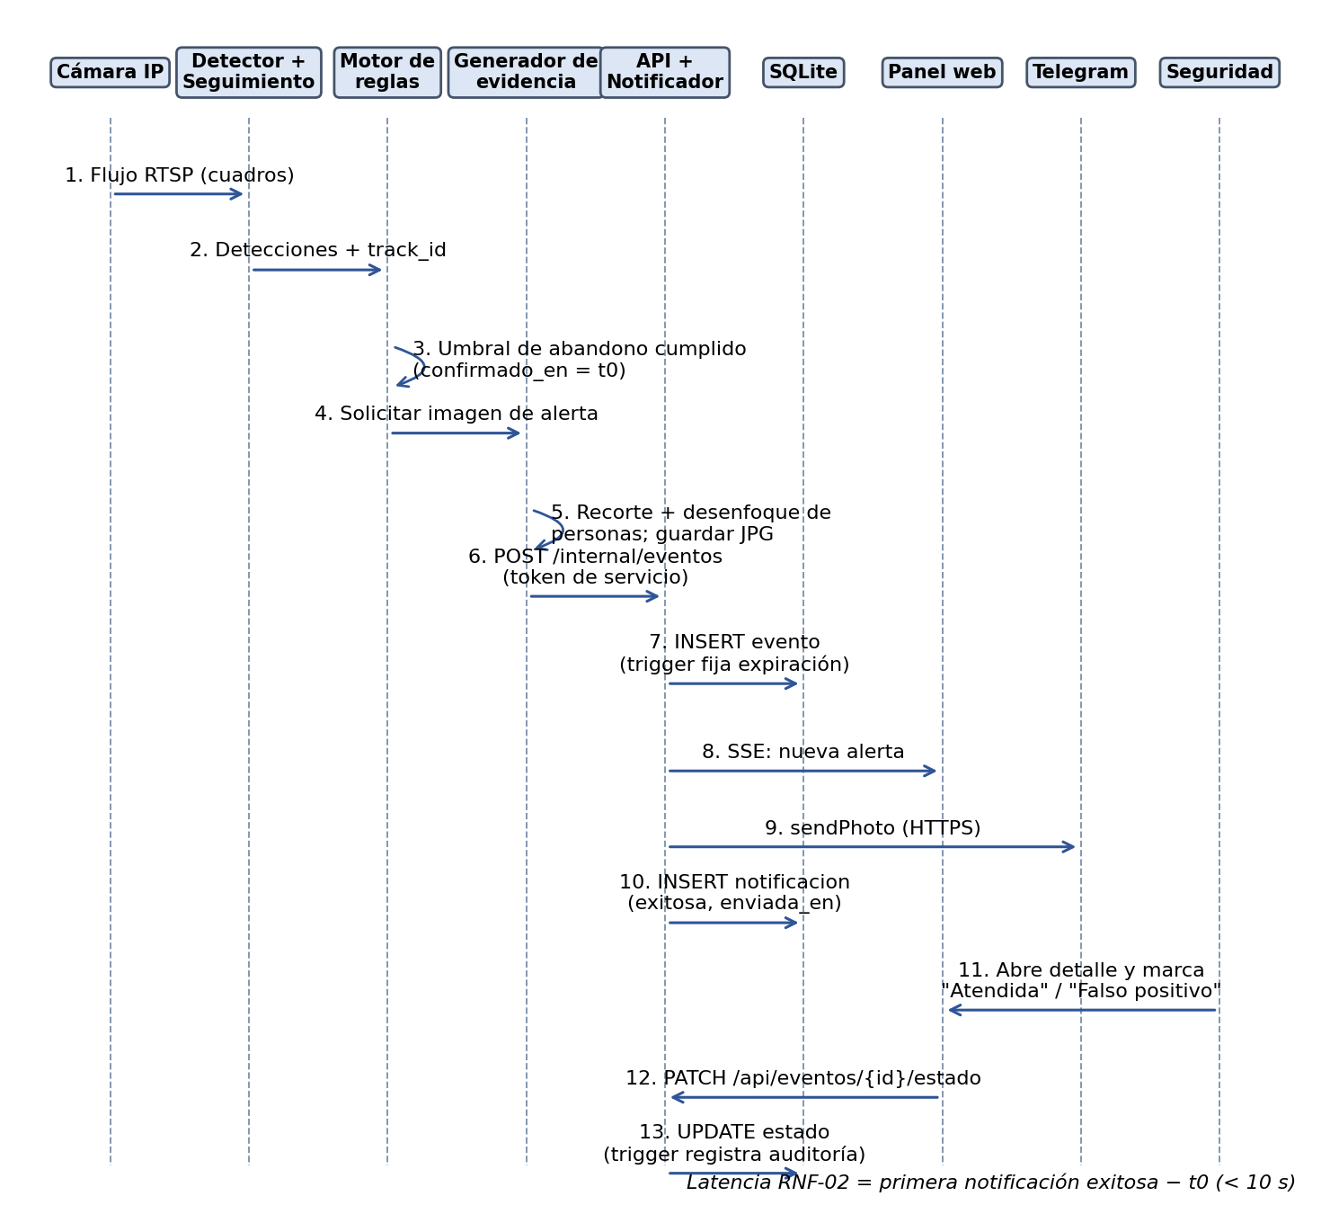

4.5 Presupuesto de latencia (RNF-02)
La latencia se define como el tiempo entre la confirmación del abandono (confirmado_en) y la primera notificación exitosa; la vista v_latencia_alertas la calcula. La tabla siguiente es un presupuesto de diseño, no una medición; se verificará con datos reales en el corte 3.
Tabla 26. Presupuesto de latencia de una alerta
Etapa | Máximo previsto | Nota
Generar la imagen de alerta (recorte, desenfoque, JPG) | 1,0 s | C5
Registrar el evento en la base | 0,2 s | C6 y C8
Publicar la alerta en el panel (SSE) | 0,5 s | Ruta principal: total aproximado de 1,7 s
Enviar a Telegram (tiempo de espera de 3 s y un reintento) | 6,0 s | Peor caso de la ruta secundaria: total aproximado de 7,2 s
Límite de aceptación | < 10 s | Margen de 2,8 s en el peor caso

4.6 Experiencia de usuario
Se diseñaron tres flujos para los dos perfiles humanos del sistema. Cada pantalla del prototipo se relaciona con una historia de usuario; HU-01, HU-02 y HU-07 son procesos internos y no tienen pantalla.
Figura 4. Flujos de usuario del sistema
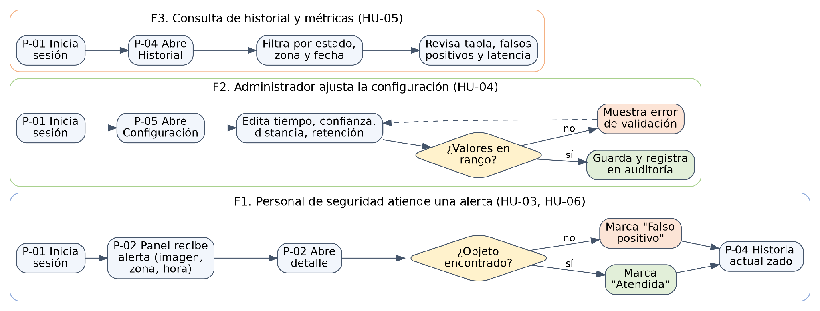
Tabla 27. Pantallas del prototipo y su trazabilidad
Pantalla | Perfil | Historia | Elementos clave | Criterio de aceptación del diseño
P-01 Inicio de sesión | Todos | RNF-05 | Correo, contraseña, mensaje de error genérico | No revela si falló el correo o la contraseña; informa el bloqueo temporal.
P-02 Panel de alertas | Seguridad, administrador | HU-03 | Lista de pendientes con imagen, zona y hora; llegada en tiempo real | Cada alerta muestra los tres datos; la nueva alerta aparece sin recargar.
P-03 Detalle de alerta | Seguridad (cambia estado); administrador (lectura) | HU-03, HU-06 | Imagen recortada, cámara, latencia y botones de estado | Solo el personal de seguridad ve los botones de estado.
P-04 Historial y métricas | Seguridad, administrador | HU-05, HU-06 | Filtro por estado, tabla, total, falsos positivos y latencia media | El filtro y las métricas se actualizan con cada cambio de estado.
P-05 Configuración | Administrador | HU-04, RNF-04 | Cuatro parámetros y registro de auditoría | Rechaza valores fuera de rango con el mismo límite de la base de datos.

Figura 5. Pantallas del prototipo navegable
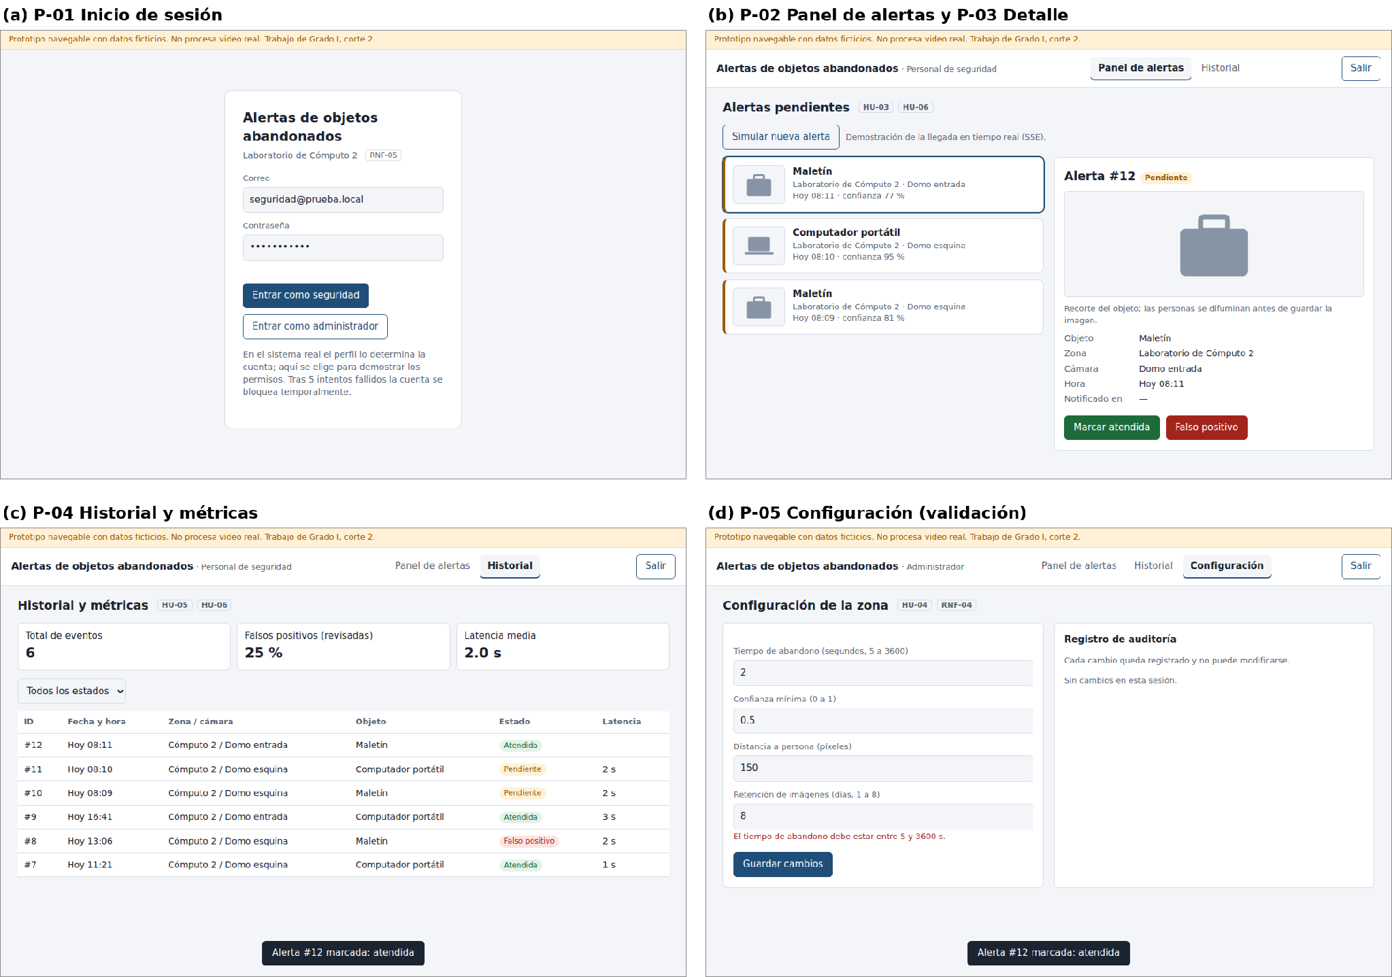
El prototipo es navegable y usa datos ficticios. Enlace: https://claude.ai/artifact/NSMrryASYbNgoRHVp3EVQ4. Copia en el repositorio: docs/corte2/prototipo_panel.html. Los textos se redactaron en español, los estados se indican con texto además de color y la disposición se adapta a pantallas pequeñas.

4.7 Entorno de despliegue
Tabla 28. Entorno previsto para el prototipo
Elemento | Especificación
Host | Computador con procesador i7 o Ryzen 7, 16 GB de RAM y GPU RTX 3060 o superior (según el presupuesto de la ficha).
Cámaras | Una o dos cámaras IP de 1080p con transmisión RTSP, en el Laboratorio de Cómputo 2.
Red | Red local; la única salida a internet es HTTPS hacia Telegram.
Software | Python 3.11 o superior, OpenCV, PyTorch, Ultralytics, FastAPI y SQLite 3.35 o superior.
Almacenamiento | Archivo de base de datos e imágenes de alerta (máximo 8 días) en una carpeta con permisos restringidos.
Sistema operativo | Windows

5. Diseño de datos y base de datos

5.1 Modelo de datos
El modelo tiene 12 tablas en cuatro grupos: seguridad (rol, permiso, usuario), infraestructura (zona, camara, configuracion), operación (clase_objeto, evento, notificacion, auditoria) y modelo de IA (dataset_imagen, evaluacion_modelo). El motor es SQLite en modo WAL, que permite al panel leer mientras el servicio escribe (SQLite, n.d.).
Figura 6. Modelo entidad-relación de la base de datos
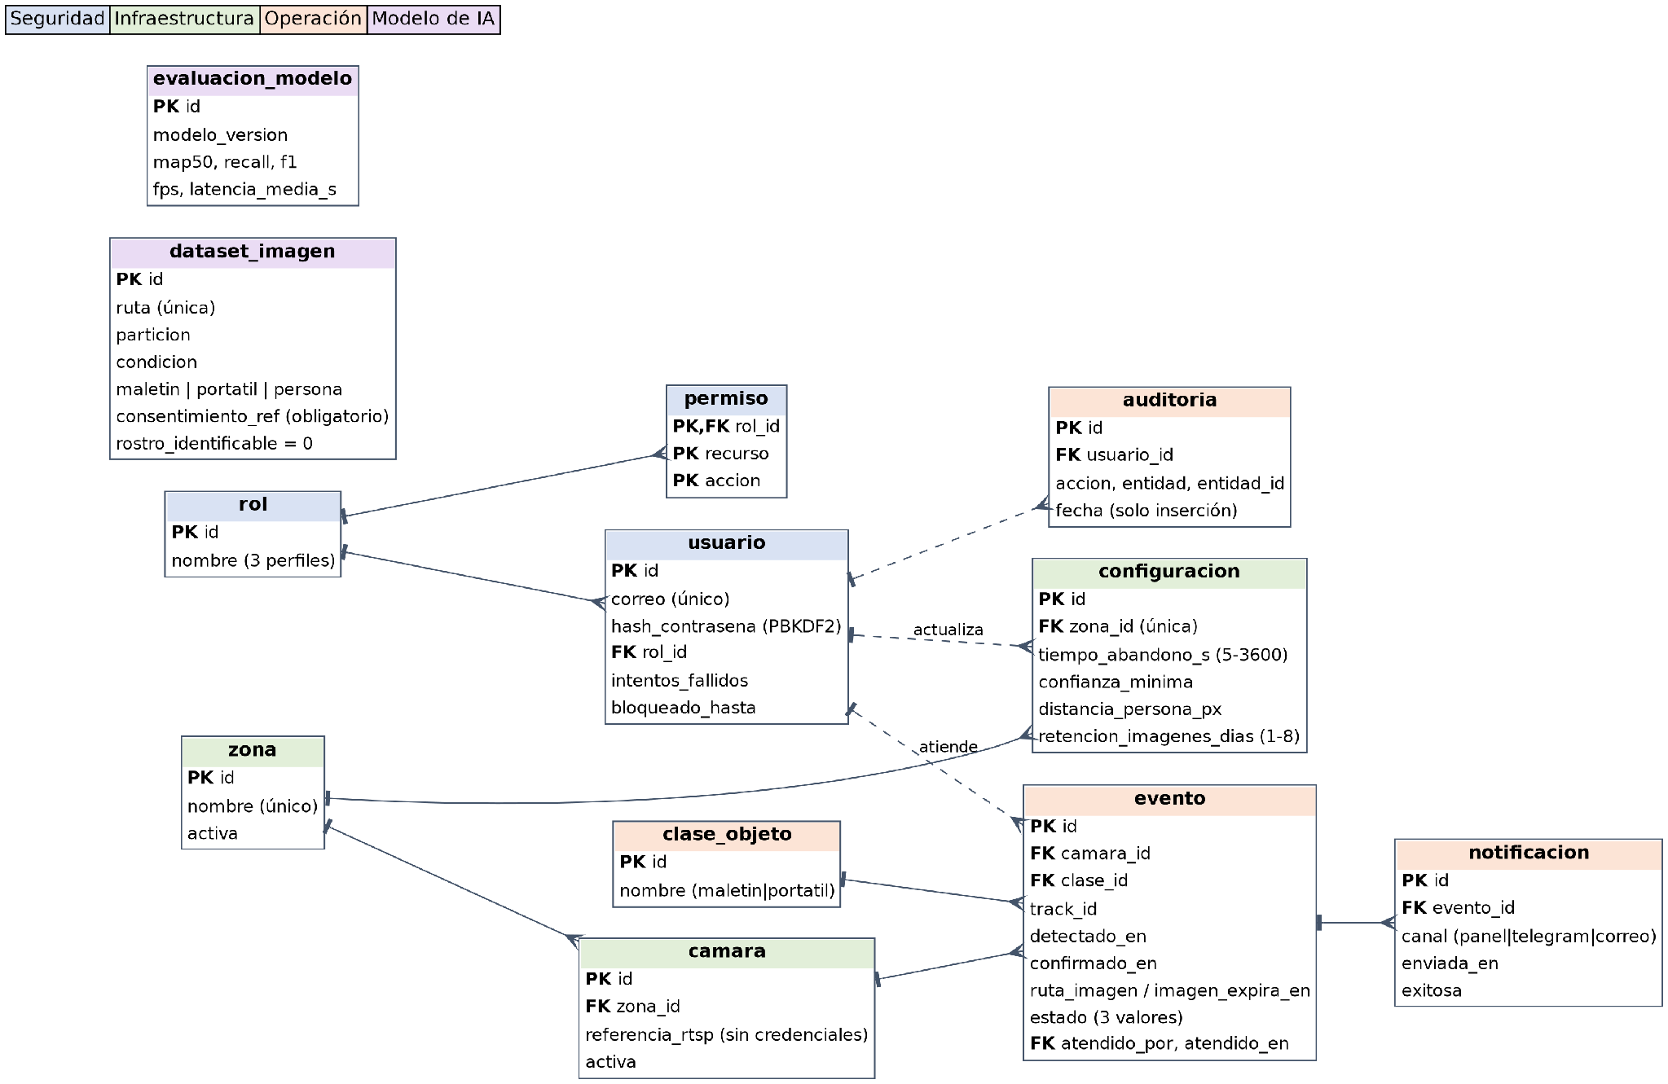

5.2 Reglas de integridad
Tabla 29. Reglas de integridad implementadas
Regla | Mecanismo | Requisito
El estado de la alerta es pendiente, atendida o falso_positivo | CHECK | HU-06
Una alerta cerrada exige usuario y fecha de atención | CHECK compuesto | HU-06
La confianza está entre 0 y 1 | CHECK | HU-01
Una sola alerta por objeto | UNIQUE (camara_id, track_id, detectado_en) | HU-02
La confirmación no es anterior a la detección | CHECK | HU-02
Integridad referencial entre tablas | FOREIGN KEY con foreign_keys = ON | Todos
Tiempo de abandono entre 5 y 3600 s | CHECK | HU-04
Retención de imágenes de 1 a 8 días | CHECK | RNF-04
La base no guarda credenciales RTSP | CHECK referencia_rtsp NOT LIKE rtsp:// | RNF-05
El dataset no admite rostros identificables | CHECK rostro_identificable = 0 | S-03, RNF-04
Cada imagen del dataset tiene consentimiento | CHECK sobre consentimiento_ref | S-03
Las contraseñas solo se guardan como hash | CHECK sobre el prefijo pbkdf2_sha256$ | RNF-05
El correo es único | UNIQUE | RNF-05
La auditoría no se modifica ni se borra | Disparadores BEFORE UPDATE y BEFORE DELETE | RNF-05

5.3 Índices, disparadores y vistas
Tabla 30. Objetos auxiliares de la base de datos
Objeto | Tipo | Propósito | Requisito
idx_evento_confirmado, idx_evento_estado, idx_evento_camara | Índices | Historial ordenado, filtros por estado y por cámara | HU-05
idx_evento_expiracion | Índice parcial | Encontrar imágenes vencidas sin recorrer toda la tabla | RNF-04
idx_notificacion_evento, idx_usuario_rol, idx_auditoria_fecha, idx_dataset_particion | Índices | Uniones, perfiles, auditoría reciente y composición del dataset | HU-03, RNF-05, HU-07
trg_evento_expiracion | Disparador | Calcula la fecha de expiración de la imagen según la retención de la zona | RNF-04
trg_auditoria_configuracion, trg_auditoria_estado_evento | Disparadores | Auditan cambios de configuración y de estado | RNF-05
trg_auditoria_sin_update, trg_auditoria_sin_delete | Disparadores | Hacen la auditoría de solo inserción | RNF-05
v_historial_eventos | Vista | Historial con zona, cámara, objeto y usuario | HU-05
v_latencia_alertas | Vista | Latencia por evento y cumplimiento de 10 s | RNF-02
v_metricas_operativas | Vista | Totales y porcentaje de falsos positivos | HU-06

5.4 Perfiles y permisos
SQLite no tiene usuarios ni roles nativos, por lo que los perfiles se modelan en las tablas rol y permiso y los aplica la API. La cuenta técnica servicio_deteccion representa a los servicios internos.
Tabla 31. Permisos por perfil
Perfil | Recursos y acciones permitidas
administrador | auditoria (leer); camara (actualizar, crear, leer); configuracion (actualizar, crear, leer); dataset_imagen (actualizar, crear, leer); evaluacion_modelo (crear, leer); evento (leer); notificacion (leer); usuario (actualizar, crear, eliminar, leer); zona (actualizar, crear, leer)
seguridad | camara (leer); configuracion (leer); evento (actualizar, leer); notificacion (leer); zona (leer)
servicio_deteccion | camara (leer); configuracion (leer); evento (crear, leer); notificacion (crear); zona (leer)

5.5 Construcción y reconstrucción
Todo se versiona en la carpeta db/ del repositorio. La base se reconstruye desde cero con tres comandos:
- python reconstruir_bd.py: crea la base con el esquema (01_esquema.sql) y los datos de prueba (02_datos_prueba.sql).
- python probar_bd.py: ejecuta las pruebas y genera evidencia_pruebas_bd.md.
- python generar_diccionario.py: genera el diccionario de datos a partir de la estructura real.
Los datos de prueba son ficticios y las contraseñas de prueba se guardan con PBKDF2-SHA256 y 600 000 iteraciones, valor recomendado por OWASP (OWASP Foundation, n.d.).

5.6 Resultados de las pruebas
Tabla 32. Resultados de las pruebas de la base de datos
Prueba | Resultado
Integridad (PRAGMA integrity_check) | ok
Violaciones de llaves foráneas | 0
Objetos creados | 12 tablas, 8 índices, 5 disparadores y 3 vistas
Inserciones y cambios inválidos (15 casos) | 15 de 15 rechazados
Expiración automática de la imagen (retención de 8 días) | Evento 1 confirmado 2026-09-28 09:15:10; expira 2026-10-06 09:15:10
Auditoría automática de configuración y de estado | Cada cambio generó su registro de auditoría
Purga con fecha de referencia 2026-10-10 | 2 referencias de imagen eliminadas; se conservan los 12 eventos
Consulta del historial por rango de fechas | Usa idx_evento_confirmado: Sí
Reconstrucción desde cero | Correcta con reconstruir_bd.py

Los eventos, notificaciones y latencias de la base son datos ficticios para probar estructura y consultas; no representan mediciones del sistema. Las métricas reales del modelo y de la latencia se obtendrán en el corte 3.

5.7 Limitaciones y evolución
SQLite admite un solo escritor a la vez; por eso la API es la única que escribe y el proceso de detección le envía los eventos. Si el sistema creciera a varias sedes o hosts, el esquema es SQL estándar y puede migrarse a PostgreSQL, que ofrece roles nativos, con ajustes menores (ver DEC-06).

6. Seguridad y protección de datos desde el diseño

6.1 Declaración de datos
Tabla 33. Declaración de datos del proyecto
Dato | Origen | Naturaleza | Tratamiento | ¿Requiere aval?
Imágenes y video del dataset propio | Capturados por el equipo con objetos y escenas simuladas | Propio, no público | Sin rostros identificables; participantes con consentimiento; almacenamiento privado | No
Flujo de video de la cámara del área de pruebas | Cámara propia | Propio | Procesamiento local en memoria; el video no se almacena ni se envía a terceros | No
Registros de alertas | Generados por el sistema | Propio | Fecha, zona, estado e imagen recortada del objeto con personas difuminadas; retención máxima de 8 días | No
Imagen de alerta enviada por Telegram | Generada por el sistema | Propio; sale del host | Recorte del objeto con personas difuminadas; sin video; canal opcional y desactivable | No (datos propios); se informa en el aviso de privacidad

6.2 Medidas de protección
- El sistema no realiza identificación biométrica ni perfilamiento de personas (Congreso de Colombia, 2012).
- Repositorio público.
- Los datos no públicos no se almacenan en el repositorio.
- Retención limitada de las imágenes de alerta.
- Consentimiento informado de los participantes en la captura del dataset.

6.3 Matriz de controles de seguridad y privacidad
Los controles se incorporaron al diseño y a la base de datos desde este corte. La columna de verificación indica cómo se comprueba cada uno.
Tabla 34. Controles de seguridad y privacidad desde el diseño
ID | Control | Implementación en el diseño | Requisito | Verificación
SEG-01 | Minimización de datos | No se guarda video; solo el recorte del objeto al confirmarse el abandono. | RNF-04 | Revisión de C1 a C5
SEG-02 | Difuminado de personas | C5 difumina toda persona detectada en el recorte antes de guardarlo o enviarlo. | RNF-04 | Prueba en el corte 3 (T-05)
SEG-03 | Sin biometría | No hay modelo de reconocimiento facial; el dataset prohíbe rostros identificables. | RNF-04, S-03 | Prueba 10 de la BD
SEG-04 | Retención limitada | Máximo de 8 días: CHECK, disparador de expiración y purga diaria. | RNF-04 | Prueba 8; consulta C7
SEG-05 | Contraseñas protegidas | Solo se guarda un hash PBKDF2-SHA256 con sal y 600 000 iteraciones. | RNF-05 | Prueba 12
SEG-06 | Mínimo privilegio | Tres perfiles con permisos por recurso; la API consulta la matriz. | RNF-05 | Consulta C8
SEG-07 | Bloqueo por intentos | Contador y bloqueo temporal tras 5 intentos fallidos. | RNF-05 | Corte 3
SEG-08 | Auditoría inmutable | Disparadores impiden modificar o borrar registros. | RNF-05 | Pruebas 14 y 15
SEG-09 | Secretos fuera de la base y del repositorio | URL RTSP, token de Telegram y clave de sesión en variables de entorno; .env en .gitignore. | RNF-05 | Prueba 9; revisión del repositorio
SEG-10 | Transporte seguro | HTTPS en el panel y HTTPS saliente hacia Telegram; RTSP solo en red local. | RNF-05 | Corte 3
SEG-11 | Protección de archivos | Base e imágenes con permisos del sistema operativo limitados al usuario del servicio. | RNF-05 | Corte 3
SEG-12 | Finalidad | El sistema solo localiza objetos; no perfila ni identifica personas (Congreso de Colombia, 2012). | H-05 | Revisión de diseño

6.4 Riesgos y mitigaciones
Tabla 35. Riesgos de seguridad y privacidad (valoración cualitativa del autor)
ID | Riesgo | Probabilidad | Impacto | Mitigación
R1 | Exposición de imágenes de alerta con personas | Media | Alto | SEG-01, SEG-02, SEG-04, SEG-06
R2 | Telegram, como tercero, recibe la imagen de alerta | Media | Medio | El panel es el canal principal; Telegram es opcional, sin video y con recorte difuminado; se informa en el aviso de privacidad.
R3 | Fuga del token de Telegram o de las credenciales RTSP | Baja | Alto | SEG-09
R4 | Acceso no autorizado a la configuración | Media | Medio | SEG-05, SEG-06, SEG-07
R5 | Alteración del historial | Baja | Medio | SEG-08
R6 | Uso del sistema para vigilar personas | Baja | Alto | SEG-03, SEG-12
R7 | Pérdida de la base de datos | Media | Medio | Copia periódica del archivo con el script de reconstrucción; sin datos sensibles en la nube.

7. Registro de decisiones técnicas
Cada decisión registra las alternativas consideradas y su razón. Las decisiones marcadas como condicionadas se confirmarán con mediciones en el corte 3.
Tabla 37. Registro de decisiones técnicas
ID | Decisión | Alternativas | Razón | Consecuencia
DEC-01 | Python con OpenCV, PyTorch y FastAPI | C++; Node.js | Ecosistema maduro de visión; costo de software cero según el presupuesto. | Rendimiento menor que C++, suficiente para el prototipo.
DEC-02 | Detector YOLO11, variante nano o small (condicionada) | YOLOv9, YOLOv10, RT-DETR | Detección de una pasada en tiempo real, buena para objetos pequeños y medianos, y entrenamiento sencillo. | La licencia AGPL-3.0 de Ultralytics es adecuada para un trabajo académico; un uso comercial requeriría licencia.
DEC-03 | Un solo modelo de tres clases (maletín, portátil, persona) | Dos modelos; modelo COCO para personas | Una inferencia por cuadro protege RNF-01. | El dataset incluye personas sin rostros identificables.
DEC-04 | Seguimiento con ByteTrack (condicionada) | DeepSORT | No usa descriptores de apariencia y es más liviano (Zhang et al., 2022; Wojke et al., 2017). | Si hay muchos cambios de identidad, se evalúa DeepSORT.
DEC-05 | Abandono por temporizador sin persona cerca | Asociar cada objeto a un propietario específico | Regla simple, explicable y configurable (SanMiguel et al., 2018). | Otra persona cercana reinicia el temporizador.
DEC-06 | SQLite en modo WAL | PostgreSQL, MySQL, MongoDB | Sin servidor, reproducible, un solo host y bajo volumen; SQL estándar migrable. | Un solo escritor; roles modelados en tablas.
DEC-07 | API REST con SSE para alertas | WebSockets; consulta periódica | SSE es unidireccional, simple y suficiente. | El panel necesita reconexión automática.
DEC-08 | Notificación por panel (principal) y Telegram (secundario) | Correo, SMS, WhatsApp | Surge de la entrevista simulada (Anexo A); la API de bots es gratuita (Telegram, n.d.). | Telegram es un tercero; se mitiga con DEC-09.
DEC-09 | Imagen de alerta recortada y con personas difuminadas; sin guardar video | Guardar video o cuadro completo | Minimización y privacidad (Congreso de Colombia, 2012). | Costo de cómputo del difuminado, incluido en el presupuesto de latencia.
DEC-10 | Secretos en variables de entorno | Guardarlos en la base o el repositorio | Evita fugas por copias de la base o del código. | Hay que documentar la configuración del entorno.
DEC-11 | Contraseñas con PBKDF2-SHA256 y 600 000 iteraciones | Argon2id, bcrypt | Está en la biblioteca estándar de Python y cumple la guía de OWASP (OWASP Foundation, n.d.). | Argon2id es la primera opción de OWASP; podría adoptarse luego.
DEC-12 | Dos procesos en un host: detección y servicio web | Aplicación monolítica | Aísla fallos y separa la GPU del servicio web. | Requiere la interfaz /internal.
DEC-13 | Scripts SQL versionados para reconstruir la base | Migraciones con Alembic | Suficiente para un prototipo y fácil de revisar. | Si el esquema evoluciona mucho, conviene migraciones.
DEC-14 | Purga diaria programada de imágenes | Purgar al consultar | Cumple RNF-04 sin depender de que alguien abra el panel. | Requiere una tarea programada.

8. Trazabilidad

8.1 Matriz inicial (corte 1)
La matriz relaciona cada requisito con el objetivo específico, el hallazgo que lo origina, el elemento del backlog y la evidencia prevista. Se actualizará en cada corte con los artefactos de diseño, código y pruebas.
Tabla 38. Matriz de trazabilidad inicial
Requisito | Obj. | Hallazgo y fuente | Backlog | Evidencia prevista
Catálogo de requisitos | O1 | H-01 a H-08 | T-01 | Este documento, tablero y repositorio.
HU-01 | O3, O4 | H-02; Kalkan & Fırat (2025) | HU-01 | Diseño del modelo, modelo entrenado e informe de mAP, Recall y F1.
HU-02 | O3, O4 | H-03; SanMiguel et al. (2018) | HU-02 | Diseño de seguimiento y reglas temporales, código y pruebas con propietario presente y ausente.
HU-03 | O2, O3 | H-01, H-04 | HU-03 | Diseño del sistema de alertas, módulo de notificación y prueba de latencia.
HU-04 | O2, O3 | H-06 | HU-04 | Diseño de la configuración, código y prueba de cambio de parámetros.
HU-05 | O2, O4 | H-04 | HU-05 | Modelo de datos del historial y consultas de comprobación.
HU-06 | O3, O4 | H-04 | HU-06 | Diseño de estados, código y registro de falsos positivos.
HU-07 | O3 | H-02, H-05 | HU-07 | Dataset etiquetado, ficha del dataset y consentimientos.
RNF-01 | O3, O4 | H-02 | RNF-01 | Pruebas de cuadros por segundo.
RNF-02 | O4 | Ficha | HU-03 | Medición de latencia de notificación.
RNF-03 | O4 | Ficha (objetivo 4) | RNF-03 | Scripts de evaluación y reporte de métricas.
RNF-04 | O2, O3 | H-05; Congreso de Colombia (2012) | RNF-04 | Diseño de controles de privacidad y revisión de código sin biometría.
RNF-05 | O2, O3 | H-05 | RNF-05 | Diseño de acceso y prueba de acceso no autorizado.
RNF-06 | O3 | Guía de entregables | RNF-06 | README y ejecución desde cero.
RNF-07 | O2 | H-06 | RNF-07 | Especificación de cámaras y prueba con cámara RTSP.

8.2 Matriz de trazabilidad del diseño (corte 2)
Tabla 39. Trazabilidad entre requisitos, diseño, datos y verificación
Requisito | Obj. | Diseño | Pantalla / API | Base de datos | Verificación
HU-01 | O2, O3, O4 | 4.3.3; DEC-02, DEC-03 | Proceso interno | dataset_imagen, clase_objeto, evaluacion_modelo | C1, C9; mAP en el corte 3
HU-02 | O2, O3, O4 | 4.3.1, 4.3.2; DEC-04, DEC-05 | Proceso interno | evento (UNIQUE), configuracion | C2; prueba 4; pruebas con propietario en el corte 3
HU-03 | O2, O3 | 4.2 (C7), 4.4, secuencia | P-02, P-03; POST /internal/eventos; SSE | evento, notificacion | C3, C3b
HU-04 | O2, O3 | 3.10 (R-01, R-02), 4.4 | P-05; PUT configuración | configuracion (CHECK), auditoria | C4, C10; prueba 7
HU-05 | O2, O4 | 4.6 | P-04; GET /api/eventos | v_historial_eventos, idx_evento_confirmado | C5, C11
HU-06 | O2, O3, O4 | 4.6 | P-02, P-03, P-04; PATCH estado | evento.estado, trg_auditoria_estado_evento | C6; pruebas 1 y 2
HU-07 | O2, O3 | 4.3.3, 6.1 | Proceso interno | dataset_imagen (consentimiento, rostro) | C1; pruebas 10 y 11
RNF-01 | O2, O3, O4 | 4.2 (C1), DEC-12 | Proceso interno | evaluacion_modelo.fps | C9; corte 3
RNF-02 | O2, O4 | 4.5 | Notificador | v_latencia_alertas | C3
RNF-03 | O2, O4 | 4.3.3 | Scripts de evaluación | evaluacion_modelo | C9; corte 3
RNF-04 | O2, O3 | 6.3 (SEG-01 a SEG-04) | P-05 | configuracion.retencion, trg_evento_expiracion, purga | C7; prueba 8
RNF-05 | O2, O3 | 6.3 (SEG-05 a SEG-09) | P-01; /api/auth | rol, permiso, usuario, auditoria | C8, C10; pruebas 12 a 15
RNF-06 | O2, O3 | 5.5 | Scripts | reconstruir_bd.py | Reconstrucción desde cero
RNF-07 | O2 | 4.7 | C1 | camara.referencia_rtsp | Prueba 9

8.3 Cobertura del segundo objetivo
El segundo objetivo pide diseñar la arquitectura del sistema, incluyendo el modelo de detección y el sistema de alertas. La tabla relaciona cada parte con su evidencia.
Tabla 40. Cobertura del objetivo O2
Componente del objetivo | Evidencia de diseño | Sección
Arquitectura del sistema | Diagrama por capas, tabla de componentes y entorno de despliegue | 4.2, 4.7
Modelo de IA para detectar maletines y computadores | Flujo de procesamiento, máquina de estados, diseño del modelo y decisiones | 4.3, 7
Sistema de alertas para administración y seguridad | Notificador, API, secuencia, presupuesto de latencia y pantallas | 4.2, 4.4, 4.5, 4.6
Datos | Modelo entidad-relación, base funcional, diccionario, scripts y pruebas | 5, Anexos C y D
Seguridad y privacidad | Matriz de controles, riesgos y autorizaciones | 6

9. Comprobación de coherencia y plan de implementación

9.1 Lista de comprobación
Se contrastaron internamente los modelos, el prototipo y la base de datos con las historias, los criterios de aceptación y los requisitos no funcionales. Se detectaron inconsistencias y se corrigieron.
Tabla 41. Resultado de la comprobación de coherencia
N.º | Verificación | Resultado | Hallazgo o corrección
1 | Cada historia y requisito tiene diseño, datos y verificación | Cumple | Matriz 8.2.
2 | Los criterios de aceptación medibles están en el diseño (mAP, 10 s, 8 días) | Cumple | CHECK, presupuesto de latencia y meta de mAP.
3 | Los parámetros de HU-02 existen en la base | Corregido | Faltaba distancia_persona_px; se agregó (R-01).
4 | Se puede evaluar la presencia del propietario sin segundo modelo | Corregido | Se agregó la clase auxiliar persona (R-03).
5 | La privacidad es coherente con el uso de Telegram | Corregido | Imagen recortada y difuminada, canal opcional y declaración 6.1 actualizada.
6 | Las historias caben en pocos días | Corregido | HU-07, HU-01 y HU-02 se dividieron (R-05).
7 | Permisos de la base coinciden con las pantallas | Cumple | Solo seguridad cambia estados; el administrador consulta y configura.
8 | Toda pantalla se relaciona con una historia | Cumple | HU-01, HU-02 y HU-07 son procesos internos sin pantalla.
9 | La base se reconstruye desde cero y pasa las pruebas | Cumple | Anexo D y evidencia_pruebas_bd.md.
10 | Métricas reales del modelo, FPS y latencia | Pendiente | No se pueden verificar sin implementación; corte 3.

9.2 Backlog actualizado
El backlog incorpora las subtareas y las nuevas tareas técnicas. Las estimaciones siguen siendo preliminares.
Tabla 42. Backlog actualizado para la implementación
ID | Elemento | Prioridad | Est. | Depende de | Estado
T-01 | Repositorio, tablero y bitácora | Alta | 1 d | — | Hecho
RNF-04 | Privacidad desde el diseño (controles en el código) | Alta | 2 d | — | Por hacer
T-02 | Servicio web base con sesión y rutas protegidas | Alta | 3 d | T-01 | Por hacer
HU-07.1 | Captura del dataset con consentimiento | Alta | 4 d | T-01 | Por hacer
HU-07.2 | Etiquetado de maletín, portátil y persona | Alta | 4 d | HU-07.1 | Por hacer
HU-07.3 | Partición 70/20/10 por sesión y ficha del dataset | Alta | 2 d | HU-07.2 | Por hacer
RNF-01 | Captura RTSP y rendimiento | Alta | 4 d | T-01 | Por hacer
HU-01.1 | Entrenamiento del modelo base | Alta | 4 d | HU-07.3 | Por hacer
HU-01.2 | Ajuste por oclusión y sombras; umbral de confianza | Alta | 4 d | HU-01.1 | Por hacer
HU-02.1 | Seguimiento de objetos (tracking) | Alta | 3 d | HU-01.1 | Por hacer
HU-02.2 | Regla de abandono (máquina de estados) | Alta | 3 d | HU-02.1 | Por hacer
HU-02.3 | Pruebas con propietario presente y ausente | Alta | 2 d | HU-02.2 | Por hacer
T-05 | Difuminado de personas en la imagen de alerta | Alta | 2 d | HU-01.1 | Por hacer
T-04 | Acceso a datos en la API y purga programada | Alta | 2 d | T-02 | Por hacer
HU-03 | Notificación por panel y Telegram con reintentos | Alta | 5 d | HU-02.2, T-02 | Por hacer
RNF-03 | Evaluación de métricas | Alta | 4 d | HU-01.2, HU-02.3, HU-03 | Por hacer
HU-04 | Configuración de parámetros | Media | 3 d | T-02 | Por hacer
HU-05 | Historial de eventos | Media | 4 d | HU-03 | Por hacer
HU-06 | Estado de la alerta | Media | 2 d | HU-05 | Por hacer
RNF-05 | Acceso autenticado, permisos y bloqueo | Media | 3 d | T-02 | Por hacer
RNF-06 | Reproducibilidad (README) | Media | 2 d | — | Por hacer
RNF-07 | Compatibilidad con cámaras | Media | 1 d | RNF-01 | Por hacer

Tabla 43. Secuencia de implementación y semana estimada
Tarjeta | Elemento | Est. | Acumulado | Semana
RNF-04 | Privacidad desde el diseño (controles en el código) | 2 d | 2 d | S1
T-02 | Servicio web base con sesión y rutas protegidas | 3 d | 5 d | S2
HU-07.1 | Captura del dataset con consentimiento | 4 d | 9 d | S3
HU-07.2 | Etiquetado de maletín, portátil y persona | 4 d | 13 d | S5
HU-07.3 | Partición 70/20/10 por sesión y ficha del dataset | 2 d | 15 d | S5
RNF-01 | Captura RTSP y rendimiento | 4 d | 19 d | S7
HU-01.1 | Entrenamiento del modelo base | 4 d | 23 d | S8
HU-01.2 | Ajuste por oclusión y sombras; umbral de confianza | 4 d | 27 d | S9
HU-02.1 | Seguimiento de objetos (tracking) | 3 d | 30 d | S10
HU-02.2 | Regla de abandono (máquina de estados) | 3 d | 33 d | S11
HU-02.3 | Pruebas con propietario presente y ausente | 2 d | 35 d | S12
T-05 | Difuminado de personas en la imagen de alerta | 2 d | 37 d | S13
T-04 | Acceso a datos en la API y purga programada | 2 d | 39 d | S13
HU-03 | Notificación por panel y Telegram con reintentos | 5 d | 44 d | S15
RNF-03 | Evaluación de métricas | 4 d | 48 d | S16
HU-04 | Configuración de parámetros | 3 d | 51 d | S17
HU-05 | Historial de eventos | 4 d | 55 d | S19
HU-06 | Estado de la alerta | 2 d | 57 d | S19
RNF-05 | Acceso autenticado, permisos y bloqueo | 3 d | 60 d | S20
RNF-06 | Reproducibilidad (README) | 2 d | 62 d | S21
RNF-07 | Compatibilidad con cámaras | 1 d | 63 d | S21

Con ese ritmo, la prioridad alta termina hacia la semana 16. Si no alcanza el tiempo, las tarjetas de prioridad media se difieren y el prototipo conserva el flujo completo de detección y notificación por panel.

9.4 Riesgos del plan
Tabla 44. Riesgos de la implementación
Riesgo | Mitigación
Dataset insuficiente o poco variado | Capturar primero las condiciones difíciles (sombra, oclusión, contraluz) y medir por sesión.
Cuadros por segundo por debajo de 10 | Variante nano, resolución reducida o exportación optimizada (DEC-02).
Cambios de identidad del track tras oclusiones | Tolerancia a pérdida del track y evaluación de DeepSORT (DEC-04).
Falla o lentitud de Telegram | El panel es el canal principal; un reintento y registro del fallo en notificacion.
Tiempo disponible menor al plan | Diferir prioridad media y revisar el WIP cada semana (sección 3.9).

10. Gestión de evidencias

10.1 Repositorio y tablero
Tabla 45. Datos del repositorio y del tablero
Elemento | Información
Plataforma | GitHub
Enlace al repositorio | https://github.com/MiguelLeiton123/Proyecto-de-grado-
Visibilidad | Pública
Enlace al tablero | https://miguelley123456789-1791093113864.atlassian.net/?continue=https%3A%2F%2Fmiguelley123456789-1791093113864.atlassian.net%2Fwelcome%2Fsoftware%3FprojectId%3D10000&atlOrigin=eyJpIjoiYmRlMThmMjk0YzJmNDQ3ZDhlNjc0Y2Y2ZGVjYWM2N2QiLCJwIjoiamlyYS1zb2Z0d2FyZSJ9

Estructura del repositorio:
- docs/: documentos de cada corte.
- src/: código fuente del prototipo.
- models/: modelos entrenados y configuraciones.
- data/: estructura y fichas del dataset; no se versionan datos pesados ni sensibles.
- tests/ y scripts/: pruebas y scripts de evaluación.
- README.md: descripción, dependencias e instrucciones de ejecución.
Nomenclatura y control de versiones:
- Documentos: TG1_C1_<tema>_v<n> (por ejemplo, TG1_C1_Requisitos_v1).
- Ramas: feature/<ID>-<descripción> (por ejemplo, feature/HU-01-deteccion).
- Commits: <ID>: descripción en presente (por ejemplo, HU-01: agregar detección de maletines).
- Etiquetas de versión: corte-1, corte-2 y corte-3.
- Se realizan commits frecuentes; una carga única al final no demuestra el proceso.

10.2 Bitácora
Tabla 46. Bitácora de trabajo
Fecha | Actividad | Tarjeta | Decisión o impedimento | Evidencia
03/09/2026 | Creación del repositorio y del tablero | T-01 | Creado | https://github.com/MiguelLeiton123/Proyecto-de-grado-
10/09/2026 | Refinamiento del backlog y objetivo de flujo del corte 2 | D-01 | HU-07, HU-01 y HU-02 divididas; se definió distancia_persona_px | Sección 3.10
16/09/2026 | Arquitectura, modelo de detección e interfaces | D-02 a D-04 | Un solo modelo de tres clases; ByteTrack; SQLite | Capítulos 4 y 7
23/09/2026 | Base de datos construida y probada | D-05, D-06 | 15 de 15 restricciones verificadas | db/ (commit [hash])
30/09/2026 | Flujos de usuario y prototipo navegable | D-07 | Cuatro pantallas ligadas a historias | https://claude.ai/artifact/NSMrryASYbNgoRHVp3EVQ4
01/10/2026 | Controles de seguridad, coherencia y plan | D-08 a D-10 | Telegram con imagen difuminada y canal opcional | Capítulos 6 y 9

10.3 Control de versiones del documento
Tabla 47. Historial de versiones
Versión | Fecha | Cambios | Autor
1.0 | 03/09/2026 | Versión inicial del documento del primer corte. | Miguel Angel Leiton Bautista
2.0 | 01/10/2026 | Diseño del sistema, base de datos, prototipo y ajustes del corte 1. | Miguel Angel Leiton Bautista

10.4 Evidencias del corte 2
Tabla 48. Artefactos del corte 2 y su ubicación en el repositorio
Artefacto | Ruta en el repositorio
Esquema, datos de prueba, consultas y purga | db/01_esquema.sql, 02_datos_prueba.sql, 03_consultas_comprobacion.sql, 04_purga_imagenes.sql
Scripts de reconstrucción, pruebas y diccionario | db/reconstruir_bd.py, probar_bd.py, generar_diccionario.py
Diccionario de datos y evidencia de pruebas | db/diccionario_datos.md y .json, db/evidencia_pruebas_bd.md
Figuras de diseño | docs/corte2/figuras/
Prototipo navegable | docs/corte2/prototipo_panel.html
Informe del corte 2 | docs/TG1_C2_Informe_v2.docx

11. Registro de la entrega
Tabla 49. Registro de la entrega
Dato | Información
Nombre del proyecto | Desarrollo de un prototipo de visión artificial para la detección y notificación automática de objetos personales abandonados en entornos universitarios controlados
Integrantes | Miguel Angel Leiton Bautista
Metodología aprobada | Kanban
Corte | Segundo corte: Diseño del sistema
Fecha de entrega
Enlace al repositorio | https://github.com/MiguelLeiton123/Proyecto-de-grado-
Enlace a la demostración | https://claude.ai/artifact/NSMrryASYbNgoRHVp3EVQ4 (prototipo navegable)
Observaciones

Referencias
Ali, M. L., & Zhang, Z. (2024). The YOLO framework: A comprehensive review of evolution, applications, and benchmarks in object detection. Computers, 13(12), 336. https://doi.org/10.3390/computers13120336
Anderson, D. J. (2010). Kanban: Successful evolutionary change for your technology business. Blue Hole Press.
Cižmár, M., et al. (2024). A System for Real-Time Detection of Abandoned Luggage. Sensors, 24(17), 5703. https://doi.org/10.3390/s24175703
Congreso de Colombia. (2012). Ley 1581 de 2012: Por la cual se dictan disposiciones generales para la protección de datos personales. Diario Oficial.
Gheorghe, C., Duguleana, M., Boboc, R. G., & Postelnicu, C. (2024). Analyzing real-time object detection with YOLO algorithm in automotive applications: A review. Computer Modeling in Engineering & Sciences, 141(3), 1939–1981. https://doi.org/10.32604/cmes.2024.054735
Jocher, G., & Qiu, J. (2024). Ultralytics YOLO11 (Version 11.0.0) [Computer software]. Ultralytics. https://github.com/ultralytics/ultralytics
Kalkan, Y., & Fırat, H. (2025). A New, Robust, Adaptive, Versatile, and Scalable Abandoned Object Detection Approach Based on DeepSORT Dynamic Prompts. Applied Sciences, 15(5), 2774. https://doi.org/10.3390/app15052774
Kumar, R., et al. (2024). An intelligent video surveillance system for detecting vehicles on the road using refined YOLOv4. Computers & Electrical Engineering, 113, 109036.
OWASP Foundation. (n.d.). Password storage cheat sheet. OWASP Cheat Sheet Series. https://cheatsheetseries.owasp.org/cheatsheets/Password_Storage_Cheat_Sheet.html
Pressman, R. S., & Maxim, B. R. (2015). Software engineering: A practitioner's approach (8th ed.). McGraw-Hill Education.
Ramírez, S. (n.d.). FastAPI [Computer software]. https://fastapi.tiangolo.com
SanMiguel, J. C., García, N., Sukthankar, R., & Shah, M. (2018). Abandoned Object Detection in Video-Surveillance: Survey and Comparison. Sensors, 18(12), 4290.
SQLite. (n.d.). Write-ahead logging. https://www.sqlite.org/wal.html
Telegram. (n.d.). Telegram Bot API. https://core.telegram.org/bots/api
Universidad Nacional de La Plata. (s.f.). [Videovigilancia y fatiga del operador]. Memoria Académica FAHCE. https://www.memoria.fahce.unlp.edu.ar/art_revistas/pr.14212/pr.14212.pdf
Wojke, N., Bewley, A., & Paulus, D. (2017). Simple online and realtime tracking with a deep association metric. 2017 IEEE International Conference on Image Processing (ICIP), 3645–3649. https://doi.org/10.1109/ICIP.2017.8296962
Zhang, Y., Sun, P., Jiang, Y., Yu, D., Weng, F., Yuan, Z., Luo, P., Liu, W., & Wang, X. (2022). ByteTrack: Multi-object tracking by associating every detection box. In S. Avidan, G. Brostow, M. Cissé, G. M. Farinella, & T. Hassner (Eds.), Computer Vision – ECCV 2022 (pp. 1–21). Springer. https://doi.org/10.1007/978-3-031-20047-2_1

Anexo A. Guión de entrevista simulada al personal de seguridad
Las respuestas se documentan como supuestos del ejercicio académico y se indica si provienen de una entrevista simulada o real.
Tabla 50. Guion y registro de respuestas
N.º | Pregunta | Respuesta simulada | Requisito derivado
1 | ¿Cómo se atiende hoy el reporte de un objeto extraviado en una sala de estudio o laboratorio? | Actualmente el proceso es 100% manual y reactivo. El estudiante acusa la pérdida ante la central de seguridad o la recepción del bloque; luego, un guarda se traslada al sitio o se solicita la revisión manual de cintas/grabaciones. | H-04, HU-05
2 | ¿Cuánto tiempo toma, en promedio, revisar las grabaciones para ubicar un objeto? | La revisión de grabaciones en el sistema DVR tradicional puede tomar entre 45 minutos y 2 horas por caso, ya que se debe buscar manualmente el fotograma exacto dentro de bloques de video continuos. | H-01, RNF-02
3 | ¿Qué información necesita para ir a recuperar un objeto (ubicación, hora, imagen)? | Es indispensable recibir una captura de pantalla clara del objeto, la hora exacta en que se confirmó el abandono y el nombre/ubicación de la zona o laboratorio específico. | HU-03
4 | ¿Por qué medio preferiría recibir una alerta y con qué rapidez? | Se prefiere una notificación instantánea (vía bot de Telegram/web u hoja de alertas en pantalla) emitida en menos de 10 segundos tras confirmarse la condición de abandono. | HU-03, RNF-02
5 | ¿Cuánto tiempo debería permanecer un objeto solo para considerarlo abandonado? | Un umbral estándar viable para salas de estudio o laboratorios es de 60 segundos de inactividad estática sin la presencia cercana del propietario u otra persona. | S-01, HU-02
6 | ¿Qué situaciones generarían falsas alarmas? | Personas sentadas muy cerca de sus maletines sin moverse, limpieza de aulas, u objetos tapados parcialmente por sillas o escritorios. El algoritmo debe validar la distancia de personas en la escena. | HU-02, HU-06
7 | ¿Qué restricciones de privacidad o de uso de las cámaras deben respetarse? | No se debe almacenar biometría ni realizar reconocimiento facial de estudiantes/docentes (Ley 1581 de 2012). Las imágenes solo deben capturar los objetos y la zona circundante. | H-05, RNF-04

Anexo B. Formato de observación documentada
Tabla 51. Registro de observación del área de pruebas
Campo | Registro
Fecha y hora | 2 de Octubre de 2026 – 10:30 AM (Horario de alta concurrencia académica)
Lugar | Laboratorio de Cómputo 2 – Edificio Principal, Campus UNIAJC
Cámara disponible (modelo, ángulo, soporte RTSP) | Propia
Iluminación | Iluminación artificial mixta (tubos LED de techo uniformes) apoyada por luz natural proveniente de ventanales laterales. Nivel de reflectividad medio sobre las mesas.
Flujo de personas | Tránsito moderado a alto de estudiantes entrando y saliendo de la sala. Frecuencia constante de interacción con maletines y computadores portátiles depositados sobre los escritorios.
Observaciones | Se identifican zonas donde los maletines colocados debajo de las mesas sufren oclusiones parciales. Es necesario definir un umbral de confianza mínimo en YOLO para evitar falsos negativos en zonas de sombra baja.
Hallazgo derivado (ID) | H-07 (Observación): Las variaciones de oclusión parcial en mesas requieren enriquecer el dataset con tomas de maletines bajo sombras y ángulos inclinados. H-08 (Entrevista): Confirmación del requisito de latencia menor a 10s y el parámetro de 60s para la regla de abandono.

Anexo C. Diccionario de datos
Generado a partir de la estructura real de la base (db/diccionario_datos.md).
Tabla 52. Tabla rol: Perfiles de acceso del sistema.
Columna | Tipo | Nulo | Clave | Defecto | Descripción
id | INTEGER | No | PK |  | Identificador del perfil.
nombre | TEXT | No |  |  | Nombre del perfil (administrador, seguridad, servicio_deteccion).
descripcion | TEXT | No |  |  | Responsabilidad del perfil.

Tabla 53. Tabla permiso: Matriz de permisos: qué acción puede hacer cada perfil sobre cada recurso.
Columna | Tipo | Nulo | Clave | Defecto | Descripción
rol_id | INTEGER | No | PK |  | Perfil al que se concede el permiso.
recurso | TEXT | No | PK |  | Entidad protegida.
accion | TEXT | No | PK |  | Acción permitida (leer, crear, actualizar, eliminar).

Tabla 54. Tabla usuario: Personas y cuentas técnicas que acceden al sistema.
Columna | Tipo | Nulo | Clave | Defecto | Descripción
id | INTEGER | No | PK |  | Identificador del usuario.
nombre | TEXT | No |  |  | Nombre visible.
correo | TEXT | No |  |  | Correo único de acceso.
hash_contrasena | TEXT | No |  |  | Hash PBKDF2-SHA256 con sal; nunca la contraseña.
rol_id | INTEGER | No | FK → rol(id) |  | Perfil asignado.
activo | INTEGER | No |  | 1 | 1 activo, 0 desactivado (no se borran usuarios).
intentos_fallidos | INTEGER | No |  | 0 | Contador de intentos de acceso fallidos consecutivos.
bloqueado_hasta | TEXT | Sí |  |  | Fecha hasta la que la cuenta permanece bloqueada (5 intentos fallidos).
creado_en | TEXT | No |  | datetime('now') | Fecha de creación.

Tabla 55. Tabla zona: Áreas vigiladas.
Columna | Tipo | Nulo | Clave | Defecto | Descripción
id | INTEGER | No | PK |  | Identificador de la zona.
nombre | TEXT | No |  |  | Nombre único de la zona.
descripcion | TEXT | Sí |  |  | Ubicación o detalles.
activa | INTEGER | No |  | 1 | 1 vigilada, 0 inactiva.

Tabla 56. Tabla camara: Cámaras IP asociadas a una zona.
Columna | Tipo | Nulo | Clave | Defecto | Descripción
id | INTEGER | No | PK |  | Identificador de la cámara.
zona_id | INTEGER | No | FK → zona(id) |  | Zona donde está instalada.
nombre | TEXT | No |  |  | Nombre de la cámara dentro de la zona.
referencia_rtsp | TEXT | No |  |  | Nombre de la variable de entorno con la URL RTSP; no guarda credenciales.
resolucion | TEXT | No |  | '1920x1080' | Resolución de captura.
activa | INTEGER | No |  | 1 | 1 en uso, 0 inactiva.

Tabla 57. Tabla configuracion: Parámetros de detección por zona.
Columna | Tipo | Nulo | Clave | Defecto | Descripción
id | INTEGER | No | PK |  | Identificador.
zona_id | INTEGER | No | FK → zona(id) |  | Zona a la que aplica (una configuración por zona).
tiempo_abandono_s | INTEGER | No |  | 60 | Segundos sin persona cerca para considerar abandonado un objeto (5 a 3600; defecto 60).
confianza_minima | REAL | No |  | 0.50 | Confianza mínima del detector (0 a 1; defecto 0.50).
distancia_persona_px | INTEGER | No |  | 150 | Distancia máxima en píxeles para considerar que una persona está cerca del objeto.
retencion_imagenes_dias | INTEGER | No |  | 8 | Días de conservación de imágenes de alerta (máximo 8).
actualizado_por | INTEGER | Sí | FK → usuario(id) |  | Usuario que modificó la configuración.
actualizado_en | TEXT | No |  | datetime('now') | Fecha de la última modificación.

Tabla 58. Tabla clase_objeto: Clases de objeto que detecta el modelo.
Columna | Tipo | Nulo | Clave | Defecto | Descripción
id | INTEGER | No | PK |  | Identificador de la clase.
nombre | TEXT | No |  |  | Clave técnica (maletin, portatil).
nombre_mostrar | TEXT | No |  |  | Nombre mostrado al usuario.

Tabla 59. Tabla evento: Alertas de objetos abandonados confirmados.
Columna | Tipo | Nulo | Clave | Defecto | Descripción
id | INTEGER | No | PK |  | Identificador del evento.
camara_id | INTEGER | No | FK → camara(id) |  | Cámara que lo detectó.
clase_id | INTEGER | No | FK → clase_objeto(id) |  | Tipo de objeto.
track_id | INTEGER | No |  |  | Identificador de seguimiento del objeto (tracker).
confianza | REAL | No |  |  | Confianza de la detección (0 a 1).
detectado_en | TEXT | No |  |  | Instante en que el objeto quedó estático.
confirmado_en | TEXT | No |  |  | Instante en que se cumplió el tiempo de abandono; origen del cálculo de latencia.
ruta_imagen | TEXT | Sí |  |  | Ruta de la imagen de alerta; NULL si fue purgada.
imagen_expira_en | TEXT | Sí |  |  | Fecha límite de conservación de la imagen (la calcula un disparador).
estado | TEXT | No |  | 'pendiente' | pendiente, atendida o falso_positivo.
atendido_por | INTEGER | Sí | FK → usuario(id) |  | Usuario que cerró el evento.
atendido_en | TEXT | Sí |  |  | Fecha del cierre.

Tabla 60. Tabla notificacion: Envíos de alerta por canal.
Columna | Tipo | Nulo | Clave | Defecto | Descripción
id | INTEGER | No | PK |  | Identificador.
evento_id | INTEGER | No | FK → evento(id) |  | Evento notificado.
canal | TEXT | No |  |  | panel, telegram o correo.
enviada_en | TEXT | No |  |  | Instante del envío.
exitosa | INTEGER | No |  |  | 1 si se entregó, 0 si falló.
detalle | TEXT | Sí |  |  | Motivo del fallo, si aplica.

Tabla 61. Tabla auditoria: Registro inmutable de acciones sensibles.
Columna | Tipo | Nulo | Clave | Defecto | Descripción
id | INTEGER | No | PK |  | Identificador.
usuario_id | INTEGER | Sí | FK → usuario(id) |  | Usuario que realizó la acción (NULL si es anónimo).
accion | TEXT | No |  |  | Tipo de acción.
entidad | TEXT | No |  |  | Entidad afectada.
entidad_id | INTEGER | Sí |  |  | Identificador del registro afectado.
detalle | TEXT | Sí |  |  | Descripción del cambio.
fecha | TEXT | No |  | datetime('now') | Instante de la acción.

Tabla 62. Tabla dataset_imagen: Registro de imágenes del dataset propio y su consentimiento.
Columna | Tipo | Nulo | Clave | Defecto | Descripción
id | INTEGER | No | PK |  | Identificador.
ruta | TEXT | No |  |  | Ruta única del archivo.
particion | TEXT | No |  |  | entrenamiento, validacion o prueba.
condicion | TEXT | No |  | 'normal' | normal, sombra, oclusion o contraluz (H-07).
contiene_maletin | INTEGER | No |  | 0 | 1 si la imagen contiene un maletín.
contiene_portatil | INTEGER | No |  | 0 | 1 si contiene un portátil.
contiene_persona | INTEGER | No |  | 0 | 1 si aparece una persona (solo su caja; clase auxiliar para evaluar presencia del propietario).
consentimiento_ref | TEXT | No |  |  | Referencia del consentimiento de los participantes.
rostro_identificable | INTEGER | No |  | 0 | Siempre 0: no se admiten rostros identificables.
capturada_en | TEXT | No |  |  | Fecha de captura.

Tabla 63. Tabla evaluacion_modelo: Resultados de la evaluación del modelo.
Columna | Tipo | Nulo | Clave | Defecto | Descripción
id | INTEGER | No | PK |  | Identificador.
modelo_version | TEXT | No |  |  | Versión del modelo evaluado.
conjunto | TEXT | No |  |  | validacion o prueba.
map50 | REAL | No |  |  | mAP@0.5 (0 a 1).
recall | REAL | No |  |  | Recall (0 a 1).
f1 | REAL | No |  |  | F1-Score (0 a 1).
fps | REAL | No |  |  | Cuadros por segundo medidos.
latencia_media_s | REAL | Sí |  |  | Latencia media de notificación en segundos.
evaluado_en | TEXT | No |  | datetime('now') | Fecha de la evaluación.
observaciones | TEXT | Sí |  |  | Notas.

Anexo D. Consultas de comprobación
Las consultas están en db/03_consultas_comprobacion.sql. Los resultados corresponden a los datos de prueba ficticios.
Tabla 64. Consultas de comprobación y resultados con datos de prueba
ID | Propósito | Requisito | Resultado
C1 | Composición del dataset por partición | HU-07 | entrenamiento 6, prueba 2, validacion 2
C2 | Alertas duplicadas por objeto | HU-02 | 0 filas
C3 | Latencia y cumplimiento de 10 s | RNF-02 | 12 eventos; 11 cumplen (91.7 %); media 2.8 s; máxima 12.0 s
C3b | Eventos que incumplen el umbral | RNF-02 | evento 12 (12.0 s)
C4 | Configuración vigente | HU-04 | 60 s, confianza 0.5, 150 px, 8 días
C5 | Cinco eventos más recientes | HU-05 | 5 filas con zona, cámara, objeto y estado
C6 | Estados y falsos positivos | HU-06 | 12 eventos: 6 atendidos, 3 falsos positivos, 3 pendientes; 33.3 % de falsos positivos sobre revisadas
C7 | Imágenes vencidas al 2026-10-10 | RNF-04 | 2 imágenes
C8 | Matriz de permisos | RNF-05 | 3 perfiles con sus recursos y acciones
C9 | Evaluaciones del modelo | RNF-03 | 0 filas hasta el corte 3
C10 | Últimos registros de auditoría | RNF-05 | Registros de acceso y cambios de prueba
C11 | Plan de consulta del historial | HU-05 | Usa idx_evento_confirmado

